气缸盖、气门

拆卸与安装
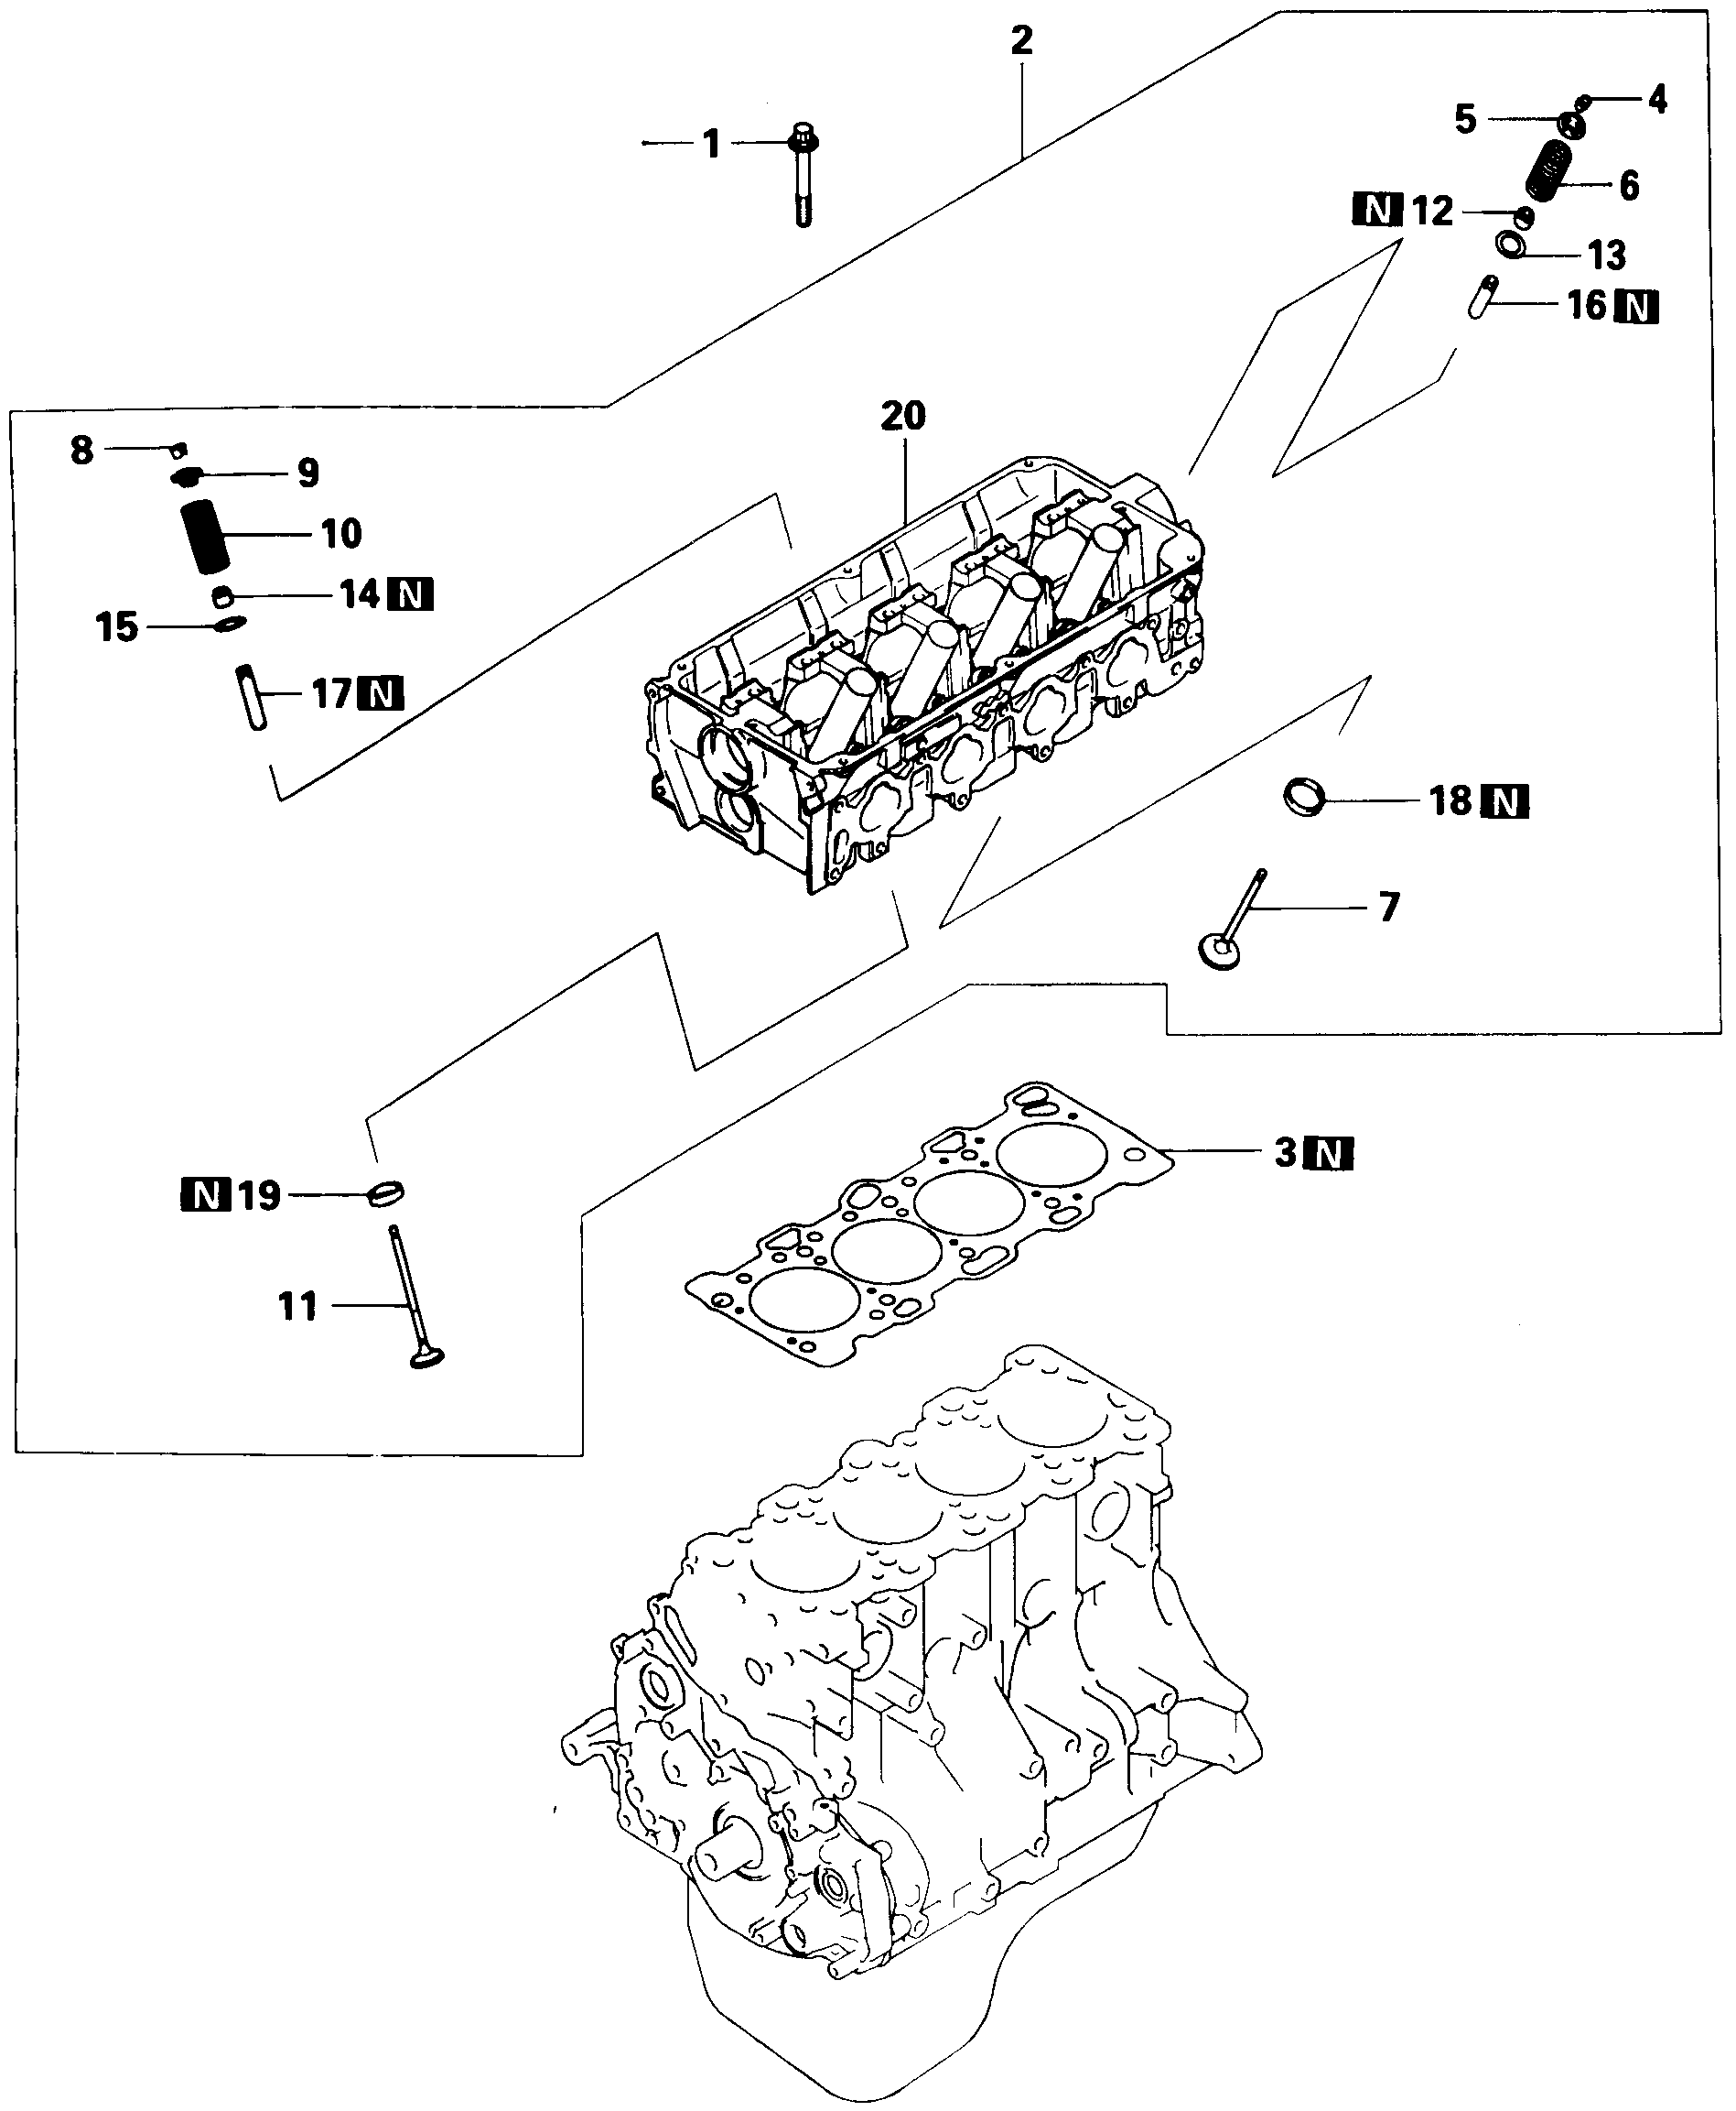
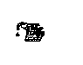
6EN1386
78N.m→完全松开→20N.m→90⁰+90⁰
组装时所有内部零件要涂抹机油

拆卸步骤
气缸盖螺栓
气缸盖组件
气缸垫
气门锁夹
气门弹簧上座
气门弹簧
进气门
气门锁夹
气门弹簧上座
气门弹簧
B
C
B
C
D
A
B
B
A
A

11. 排气门
气门油封
气门弹簧座
气门油封
气门弹簧座
进气门导管
排气门导管
进气门座
排气门座
气缸盖
C
C

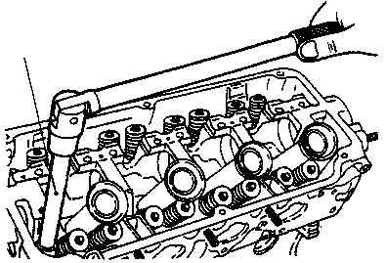
MB991654

9EN0061
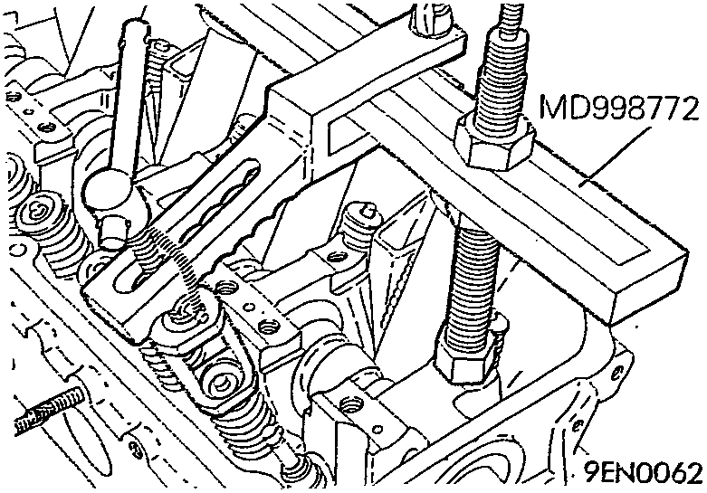

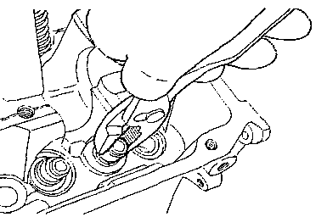
9EN0063

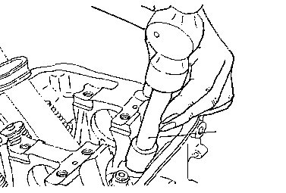
A
MD998774
9EN0065

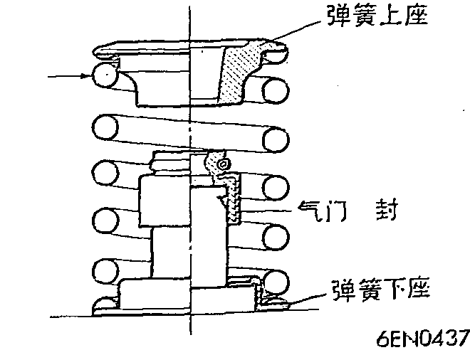
油
识别颜色

拆卸须知

拆卸后注意事项
拆下来的零件须按照气缸号码及进气/排气区别整理。

拆下气缸盖螺栓
A
- 使用专用工具拧松各气缸盖螺栓。应均匀逐渐地加以拧松。

拆下气门锁夹
B
- 拆下的气门及弹簧等零部件应挂上标有气缸号及安装位置标牌并保管好，以备组装时再用。

气门油封的拆卸
C
(1)气门油封不能重复使用。

安装须知

气门油封的安装
- 安装气门弹簧下座。
- 利用专用工具在气门导管上安装气门油封。安装不当会引起泄漏。

注意：
·气门油封不能重复使用。

气门弹簧的安装
B
(1)安装气门弹簧时，应使涂有识别颜色的一端朝向气门弹簧上座。

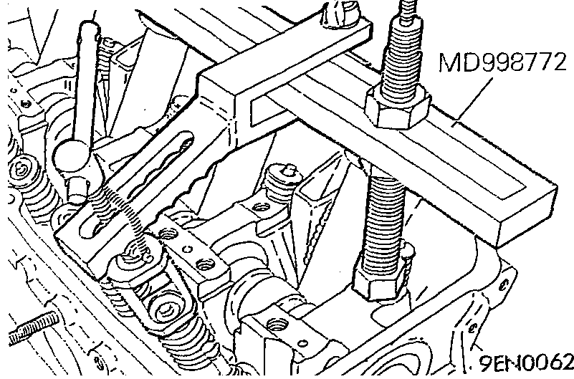

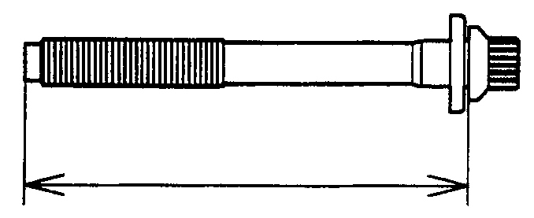
螺栓长度
6EN0782

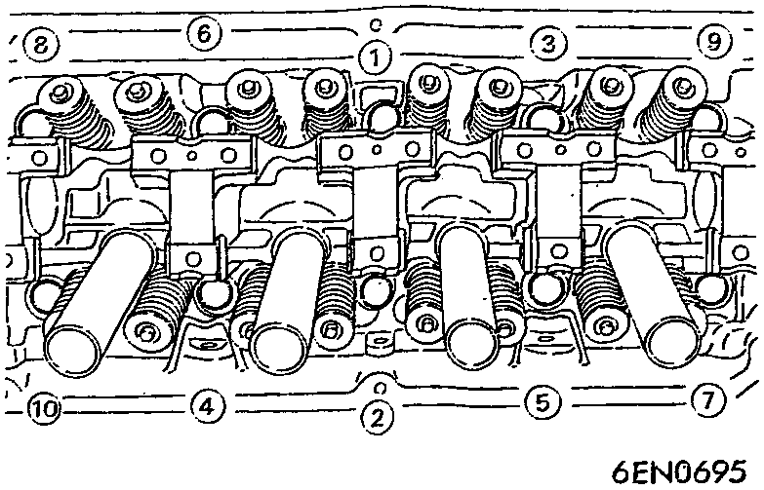

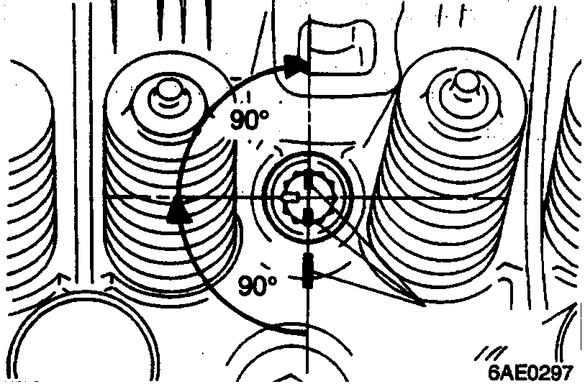
油漆标记

气门锁夹的安装
C
(1)如果气门弹簧被过度压缩，会使气门弹簧上座底端同它接触，使气门油封损坏。

气缸盖螺栓的安装
D
- 在装配气缸盖螺栓时，应确认螺栓长度适合限定值，若大于限定值，应更换螺栓。

极限值(A)：最大99.4mm
- 对螺栓的螺纹部分和垫圈涂机油。

- 用专用工具（MB991654），并按照拧紧顺序，将螺栓拧到规定的扭矩。
拧紧力矩：78N.m
- 完全拧松所有螺栓。
- 再度按照拧紧顺序，用20N.m的扭矩拧紧螺栓。

- 在气缸盖螺栓头部和气缸盖上，用油漆作直线标记。
- 按照拧紧顺序将气缸盖螺栓拧紧90°。
- 进一步将螺栓拧紧90°，确认气缸盖螺栓头部的油漆标记与气缸盖上的油漆标志成一直线。

注意：
。螺栓拧紧角度若小于90°，则不能期待正确的拧紧力矩。所以当进行拧紧时，应充分注意拧紧角度是否正确。
。若过度拧紧螺栓时，应完全拧松螺栓，然后从步骤(1)重新开始拧紧。

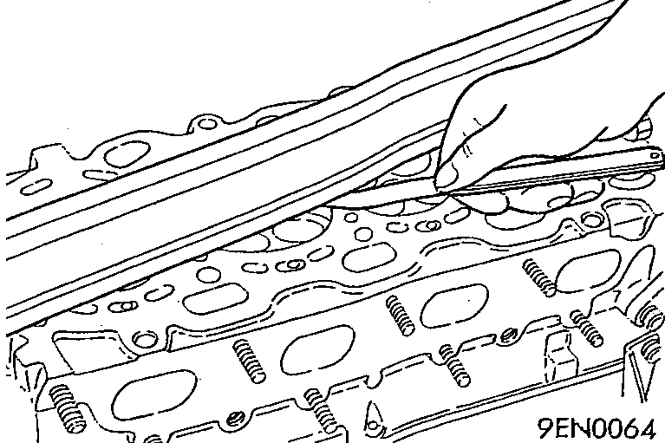

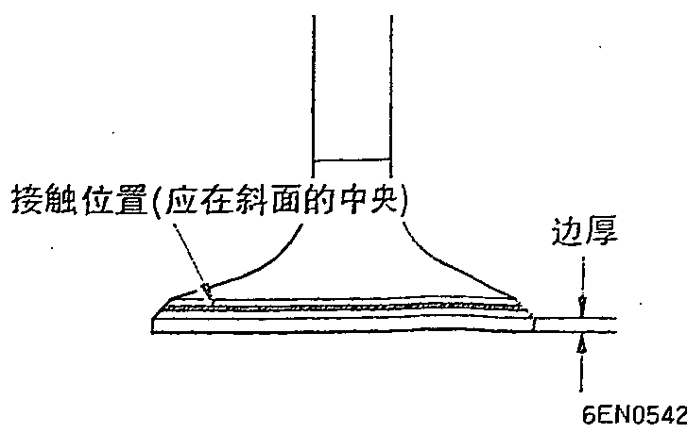

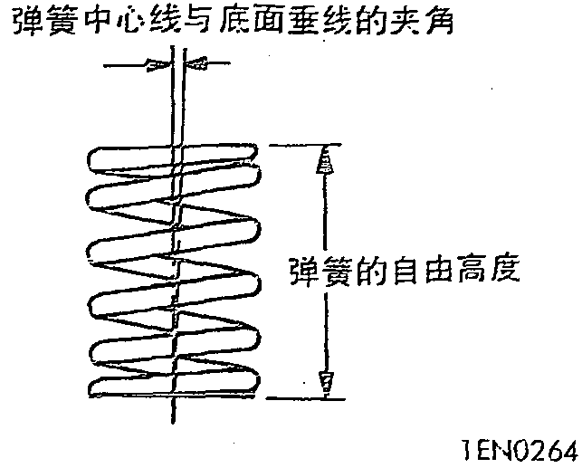

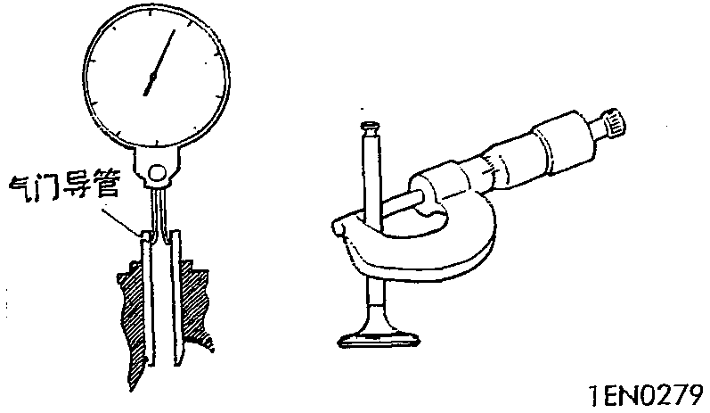
气门杆外径
气门导管内径

检查

气缸盖
- 用直尺和塞尺检查气缸盖底面的平面度。

标准值：0.03mm

极限值：0.2mm
- 变形超过极限值时需研磨修正。

研磨极限值：* 0.2mm
*与气缸体合在一起总的研磨量。
气缸盖高度(新件标准值)：119.9～120.1mm

气门
- 检查气门工作面是否正确接触。若接触不正确，应使用气门磨光机重新研磨。气门座接触面必须与气门工作面中心一致。
- 如果边厚超出使用极限值，应更换气门。
边厚标准值：进气…………1.0mm
排气…………1.2mm
使用极限值：进气…………0.5mm
排气…………0.7mm
- 测量气门总高度，若小于极限值，应更换气门。
标准值：进气…………112.30mm
排气…………114.11mm
极限值：进气…………111.80mm
排气…………113.61mm

气门弹簧
- 测量弹簧自由高度，如小于极限值时，应进行更换。

标准值：51.0mm

极限值：50.0mm
- 测量弹簧中心线与底面的垂直度，倾斜超过极限时应进行更换。

标准值：≤2°

极限值：4°

气门导管
- 测量气门导管与气门杆之间的间隙，间隙超过极限值时更换气门导管或气门或两者均更换。
标准值：进气…………0.02－0.05mm
排气…………0.03－0.07mm
极限值：进气……………0.10mm
排气……………0.15mm

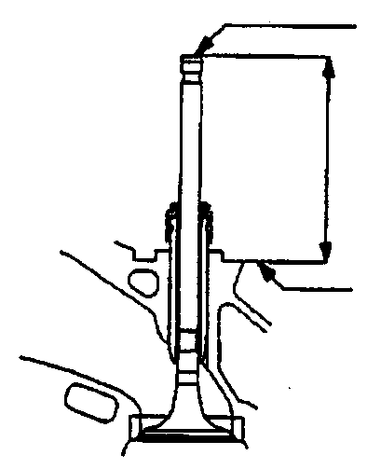
气门杆端
气门杆凸出高
气门弹簧座面
DEN0212

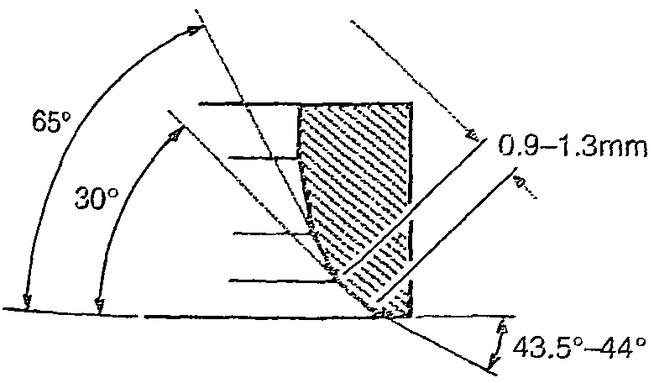
6EN0491

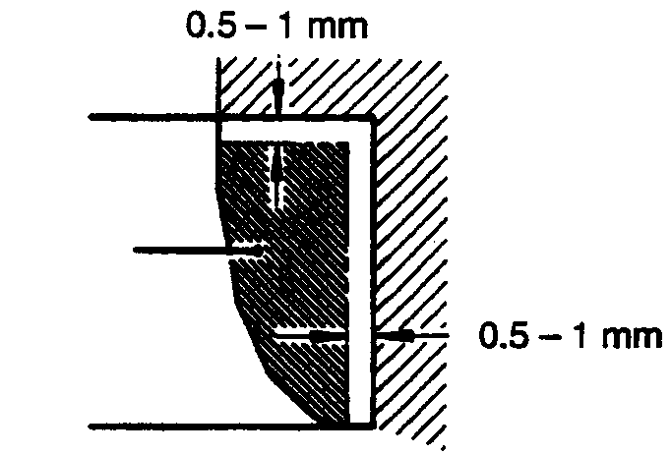
1EN0274
削去

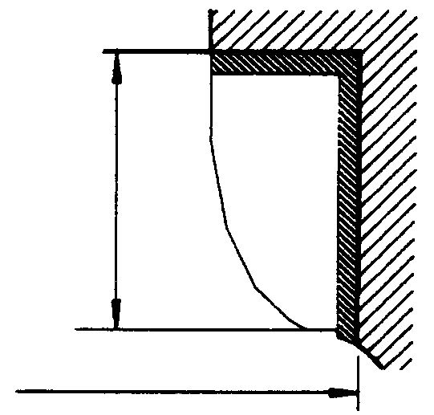
气门座圈高度
加大内径
1EN0275

气门座
(1)组装气门，测量气门杆端部与气门弹簧座面之间气门杆凸出高度。若测量值超过规定限值，应更换气门座。
标准值：进气…………49.30mm
排气…………49.30mm
极限值：进气…………49.80mm
排气 …………49.80m

气门座的修整要领
- 在修整气门座前，应检查气门导管和气门杆之间的间隙，若有必要，在更换气门导管后进行修整。
- 用研磨机修整气门座宽度和角度到规定值。
- 修整气门座后，用研磨膏将气门与气门座配对研磨。然后检查气门杆凸出高度。(参见气门座检查项)。

气门座的更换要领
(1)将要更换的气门座从内侧削去一部分使其变薄后去除。

(2)将气缸盖上的气门座孔，按加大后的气门座外径进行加工修整。

气门座圈直径：
进气门座 | 加大尺寸0.30 | 34.435-34.455
进气门座 | 加大尺寸0.60 | 34.735-34.755
排气门座 | 加大尺寸0.30 | 31.935-31.955
排气门座 | 加大尺寸0.60 | 32.235-32.255
(3)装配气门座圈之前，将气缸盖加热至250℃左右，或者在液态氮内冷却气门座圈，以防在气缸盖内咬住。
(4)使用气门座铣刀，将气门座修整到规定的宽度和角度(参见气门座的修整要领).

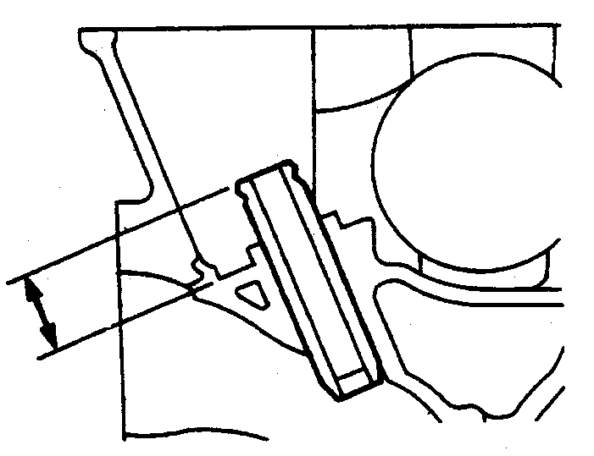
凸出量
1EN0106

气门导管的更换要领
- 使用压机，将气门导管向气缸体方向压出。
- 加工气缸盖的气门导管孔，使孔径达到要安装的加大尺寸的气门导管的尺寸。

。注意
不得使用与拆下的气门导管相同尺寸的新气门导管。

气缸盖上气门导管孔直径：
加大尺寸0.05： 11.05-11.068
加大尺寸0.25： 11.25-11.268
加大尺寸0.50： 11.50-11.518
(3)如图所示，将气门导管压装到其凸出量符合规定为止。
标准值：14mm±0.3

注意：
从气缸盖顶面压下气门导管。
进气门导管和排气门导管长度不同。（进气门：45.5,排气门：50.5）
(4)安装气门导管后，插入新的气门，检查能否圆滑活动。

前盖、机油泵、平衡轴、油底壳

拆卸与安装
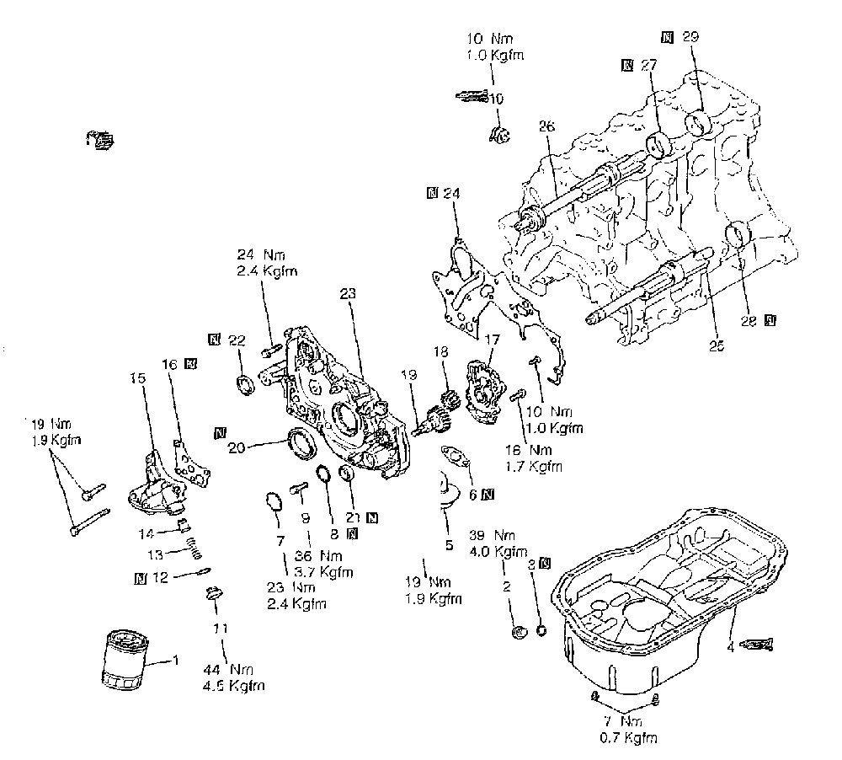
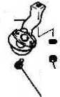
组装时所有内部零件要涂抹机油
5
19N.m

拆卸步骤
机油滤清器
放油塞
放油塞垫
油底壳
机油集滤器
机油集滤器垫
塞
O形环
法兰螺栓
油压开关
泄压塞
密封垫
泄压弹簧
泄压柱塞
机油滤清器支架
机油滤清器支架垫
机油泵盖
机油泵从动齿轮
机油泵驱动齿轮
曲轴前油封
机油泵油封
平衡轴油封
前盖
前盖垫
左平衡轴
右平衡轴
右平衡轴前轴承
左平衡轴轴承
右平衡轴后轴承
A
N
M
L
K
H
F
E
D
A
B
E
E
B
C
D
G
H
I
J
C

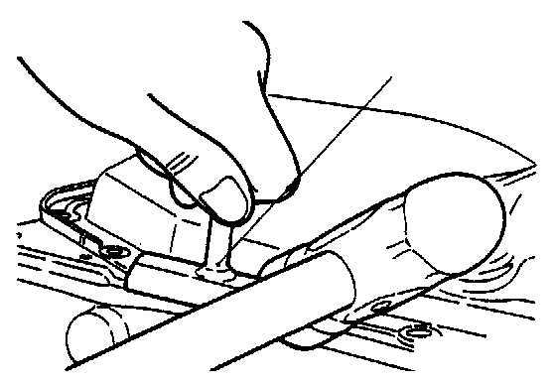
MD998727
6EN0698

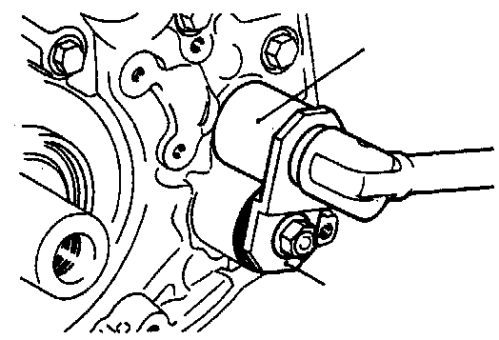
MD998162
6EN0909

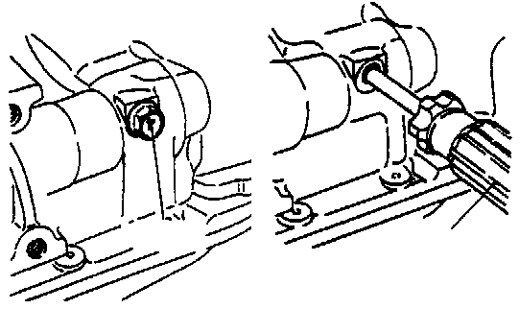
塞
螺丝刀
6EN1026

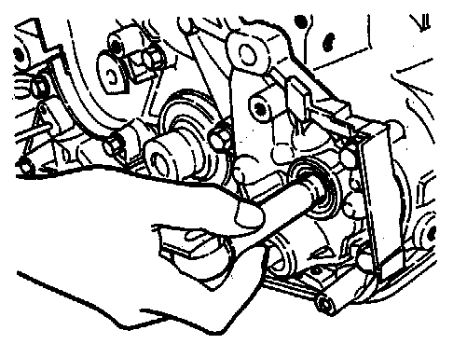
6EN0565

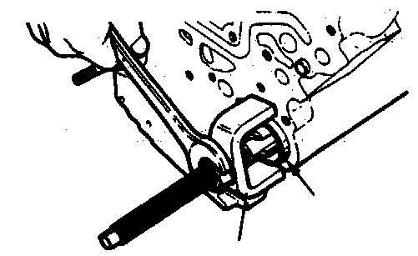
MD998372
前轴承
3EN0207

拆卸须知

油底壳的拆卸
A
B
- 拆卸所有的油底壳螺栓。
- 将专用工具打入气缸体与油底壳之间。
注：
绝不可用螺丝起子或凿子代替专用工具，否则油底壳边缘会变形，导致漏油。

塞的拆卸
(1)塞若太紧，用手锤轻打塞头部两三次，塞就容会易松弛。

法兰螺栓的拆卸
C
D
- 从缸体侧卸下塞子。
- 将十字螺丝刀（杆部直径8mm）插入塞孔中，锁固平衡轴。

- 拧松法兰螺栓。

右平衡轴前轴承的拆卸
(1)利用专用工具从气缸体上拆卸平衡轴右前轴承。
备注：
必须先拆卸前轴承。若未拆下，则不能使用后轴承拉出器。

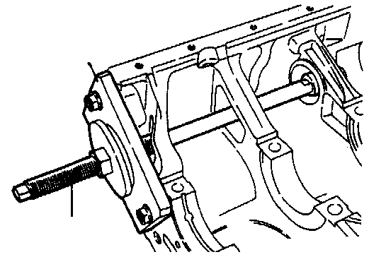
MB991603
MB998372
6EN0207

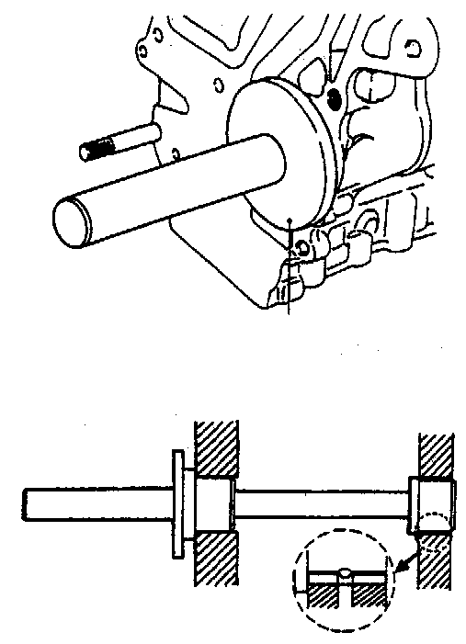
MD998705
6EN1034

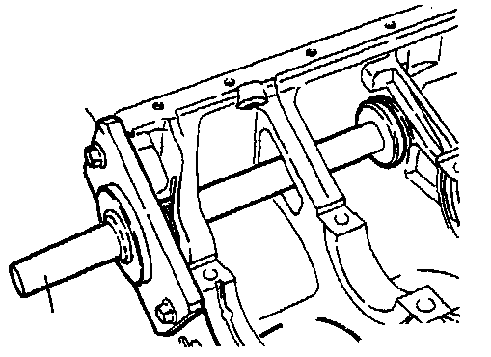
MB991603
MD998705
6EN0208

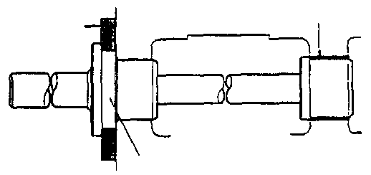
MB991603
MD998705
后轴承
6EN0557

平衡轴后轴承的拆卸
E
(1)用专用工具从气缸体上拆卸左平衡轴后轴承。
备注：
拆卸左平衡轴后轴承时，应在气缸体前面安装专用工具(MB991603)。

安装须知

右平衡轴后轴承的安装
A
- 在轴承外面涂抹机油。
- 使用专用工具，安装右后轴承。应确认轴承的油孔与气缸体上的油孔对准。

左平衡轴后轴承的安装
B
- 将专用工具(导板)安装在气缸体上。
- 在后轴承的外周和气缸体的轴承孔内涂抹机油。

- 用专用工具安装后轴承。
备注：
左后轴承无油孔。

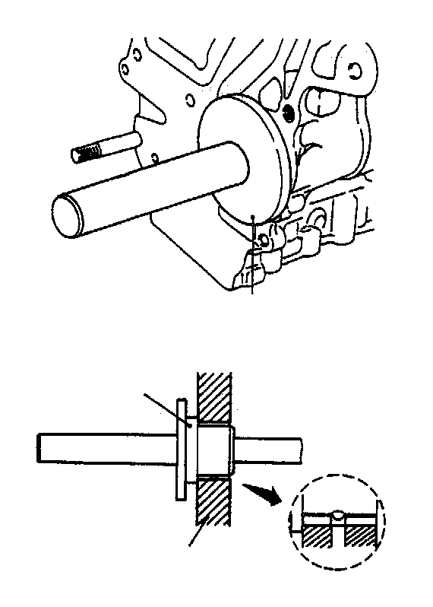
MD998705
MD998705
气缸体
轴承
6EN1035

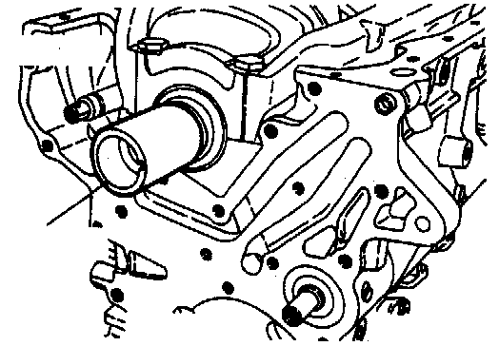
MD998285
6EN0746

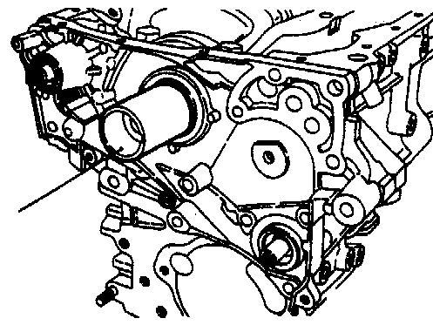
MD998285
6EN0747

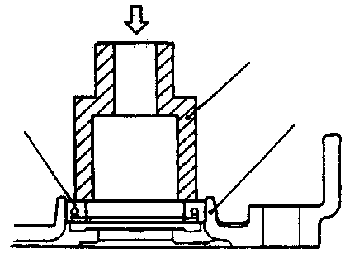
套筒扳手
前盖
油封
6EN0580

平衡轴前轴承的安装
C
(1)用专用工具安装前轴承。

前盖安装
D
(1)将专用工具安装在曲轴前端，在专用工具的外圆周面薄涂机油，然后装上前盖。

(2)使用新的前盖密封垫，将前盖总成装上，临时拧紧法兰螺栓(除机油滤清器支架拧紧螺栓外)。

E

平衡轴油封安装
(1)使用套筒扳手，将油封压入前盖内。

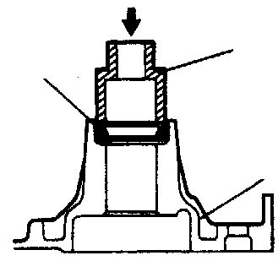
前盖
油封
6EN0494
套筒扳手

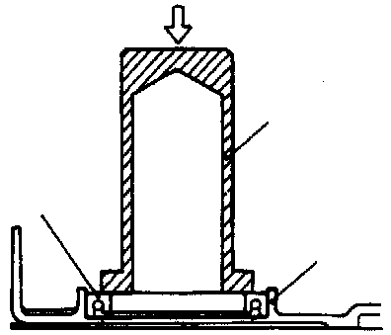
油封
6EN0579
前盖
MD998375

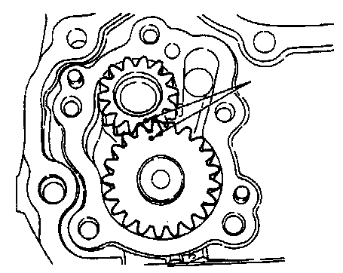
配合标记
6LU0015

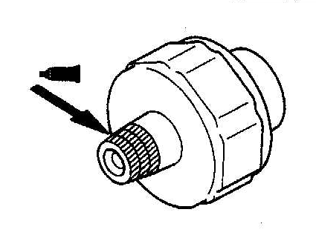
9EN0094

机油泵油封安装
F
(1)使用套筒扳手，将油封压入前盖内。

G

曲轴前油封的安装
(1)使用专用工具，将曲轴前油封装在前盖上。

机油泵从动齿轮/机油泵主动齿轮的安装
H
I
(1)在齿轮表面上涂抹机油，使配合标记对准。

对油压开关涂布密封胶
(1)对油压开关的螺纹部分涂上密封胶，然后使用专用工具安装该开关。
指定密封胶：3M ATD零件编号8660或者相应代用品。

注意：
·螺纹部分的端部要保持清洁，不要涂布密封胶。

·避免过度拧紧。

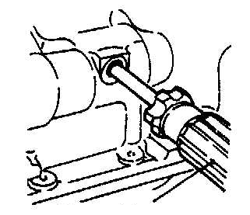
6EN0564
螺丝刀

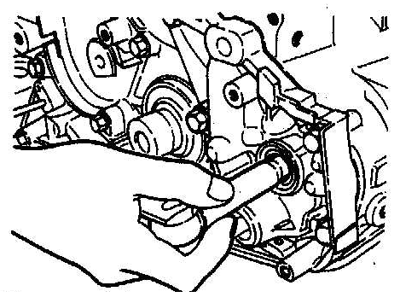
6EN0565

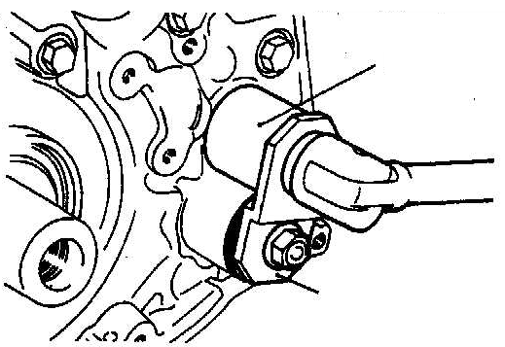
MD998162
MD998783
6EN0909

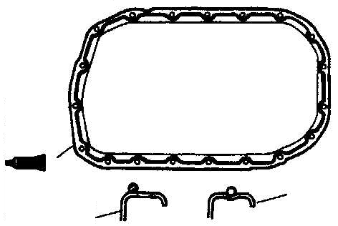
沟槽部分
螺栓孔部分
6EN0213

法兰螺栓的安装
J
(1)将十字螺丝刀插进气缸体左侧的孔内，以锁固平衡轴。

(2)用规定扭矩拧紧法兰螺栓，以确保机油泵从动齿轮固定在左平衡轴上。

塞的安装
K
- 将新的O形环安装在前壳的沟槽内。
- 使用专用工具安装塞，并拧紧到规定的扭矩。

油底壳的安装
L
- 将油底壳与气缸体的配合表面清洁干净。
- 将挤出的直径为4mm的密封胶涂抹在油底壳法兰面整个周长上。

规定密封胶：
三菱纯正部品MD970389或相应代用品。
备注：
- 必须在密封胶还湿润时(15分钟左右)，迅速安装油底壳
- 在安装后的一小时左右内，不得将密封的部分沾湿油液。

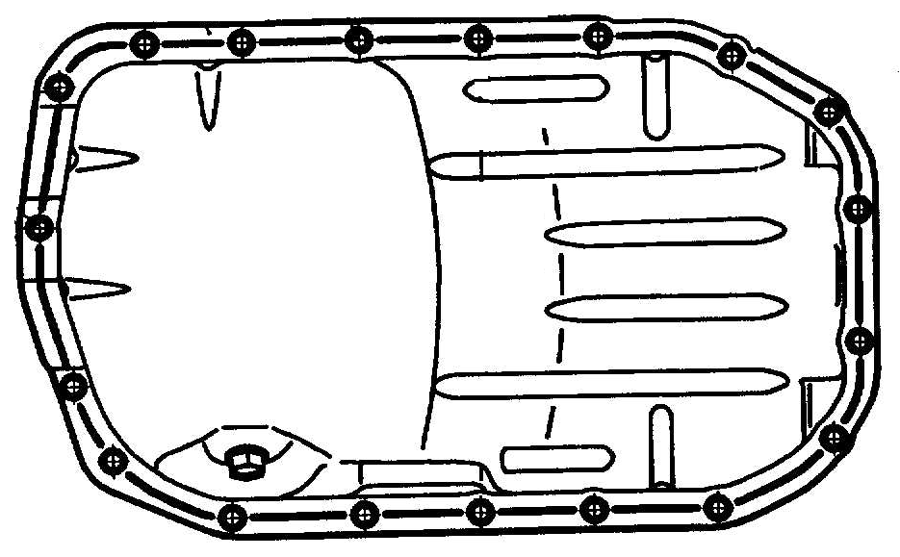
长8mm螺栓
曲轴皮带轮侧
油底壳仰视图
6EN0449

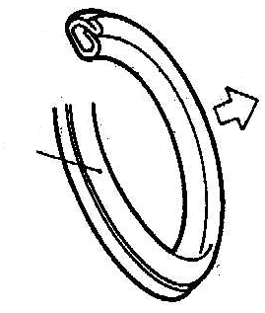
放油塞垫
油底壳侧
7EN0307

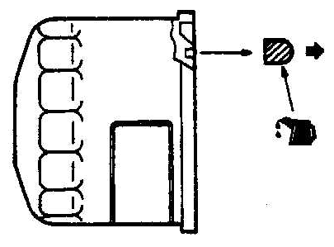
支架侧
6EN0591

- 确认螺栓长度，安装位置有所不同。

放油塞垫的安装
M
N
(1) 将放油塞垫按图示方向安装。

注意：
若安装方向错误会导致漏油。

机油滤清器的安装
- 清洁机油滤清器支架的安装面。
- 在机油滤清器的O形环上涂抹发动机机油。
- 将机油滤清器旋入，在O形环与安装面接触后再旋转3/4圈。(拧紧力矩：1.4kg.m)

检查

前盖
- 检查油孔是否堵塞，必要时应洗净。
- 检查左平衡轴前轴承部分是否有磨损、损伤和烧结，若有则更换前盖。
- 检查前盖有无裂纹或其他损伤，若有裂纹或损伤，更换前盖总成。

油封
- 检查油封唇部有无磨损或损坏。必要时则更换油封。
- 检查油封唇部有无变质。必要时则更换油封。

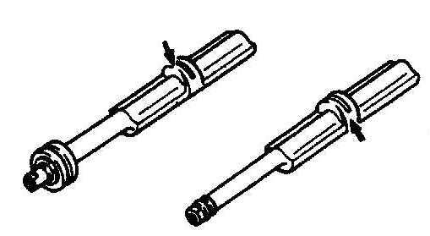
DEN0711

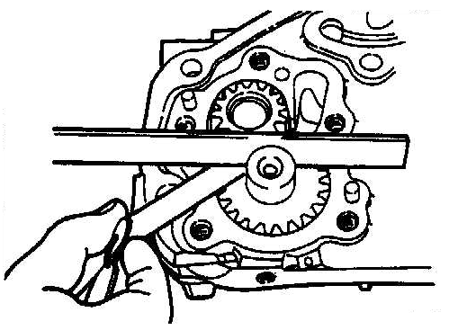
6LU0013

平衡轴
- 检查油孔有无堵塞。
- 检查轴径有无烧结、损伤、或与轴承干涉。若有不良现象，应更换平衡轴、轴承或前盖总成。

机油泵
- 将机油泵齿轮安装在前盖上，然后旋转该齿轮，检查能否圆滑转动且不松动。
- 确认在前盖与机油泵盖齿轮面之间的接触面没有脊形磨损。
- 检查侧向间隙。
标准值：
驱动齿轮 0.08-0.14mm
从动齿轮 0.06-0.12mm

活塞、连杆组

拆卸与安装
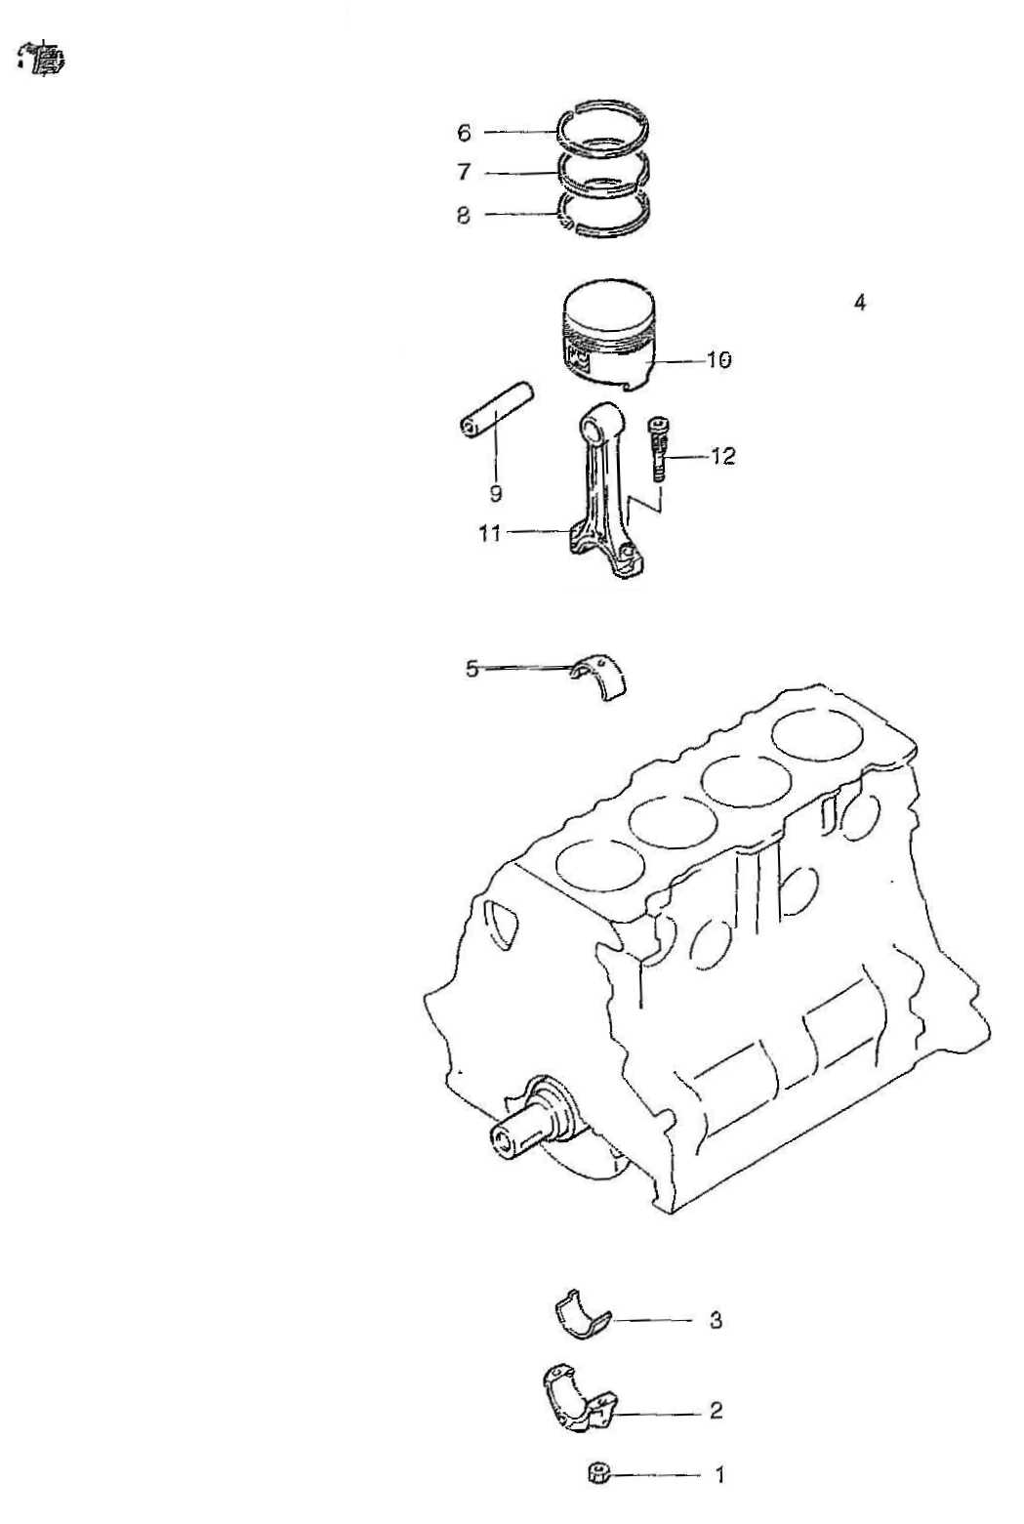
6EN0526
A
E
D
F
G
安装时在所有的内部零件上涂抹机油

拆卸步骤
- 连杆螺母
- 连杆盖
- 连杆轴承
- 活塞及连杆组件
- 连杆轴承
- 第1气环
- 第2气环
- 油环
- 活塞销
- 活塞
- 连杆
- 连杆螺栓

E
C
C
B
B
A

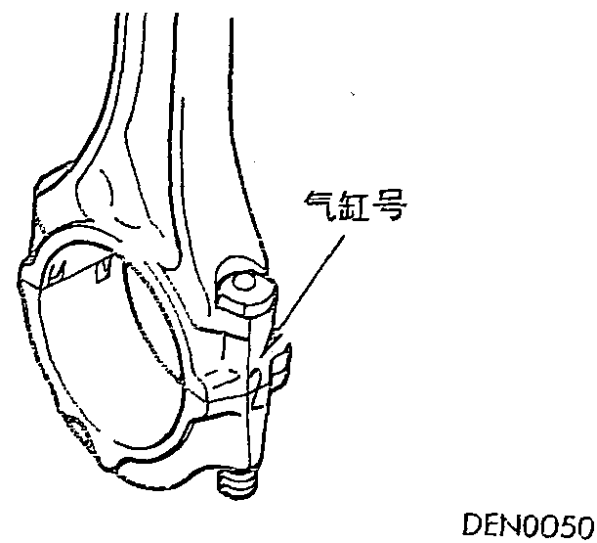

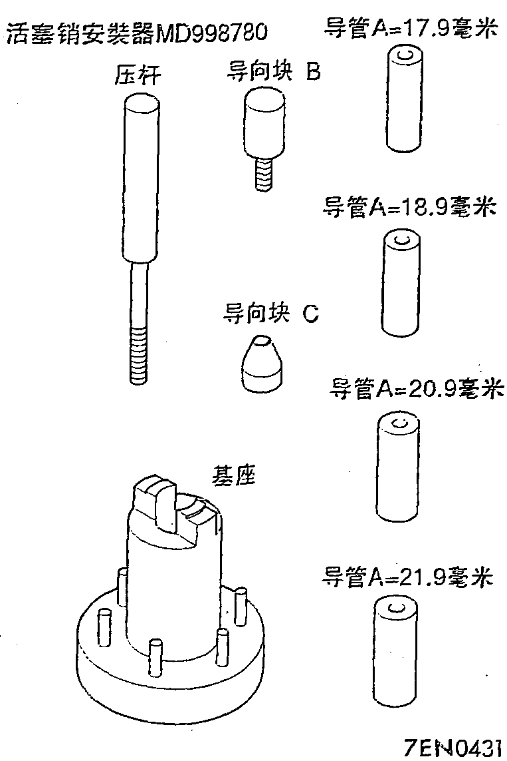

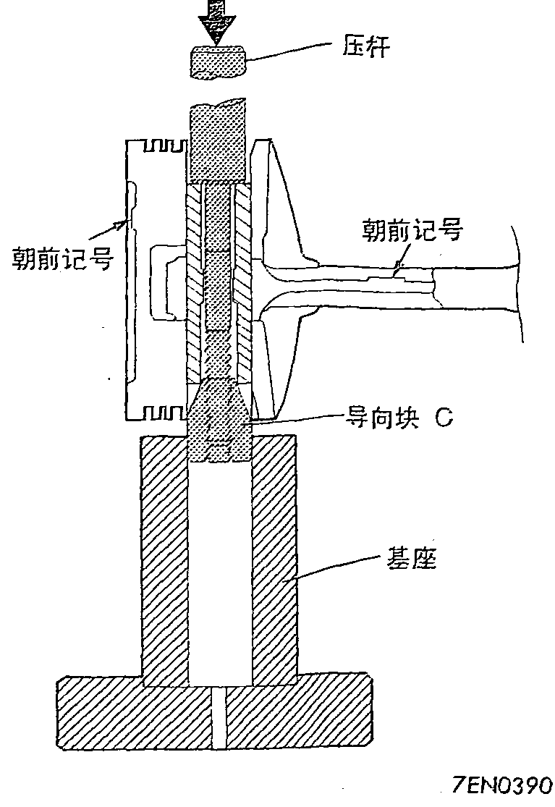

拆卸须知

连杆盖的拆卸
A
- 在连杆大端侧面标上气缸号，以备正确组装。
- 按气缸号依次放好拆下的连杆、连杆盖、连杆轴承。

活塞销的拆卸
B

- 将专用工具压杆从活塞顶标有箭头的一边插入后，将导向块C安装到压杆端部。
- 保持活塞的朝前记号向上的状态，将活塞连杆组件安装在活塞销安装器的基座(专用工具) 上。
- 用压力将活塞销压出。

注意：
按气缸号依次放好分解后的活塞、活塞销及连杆。

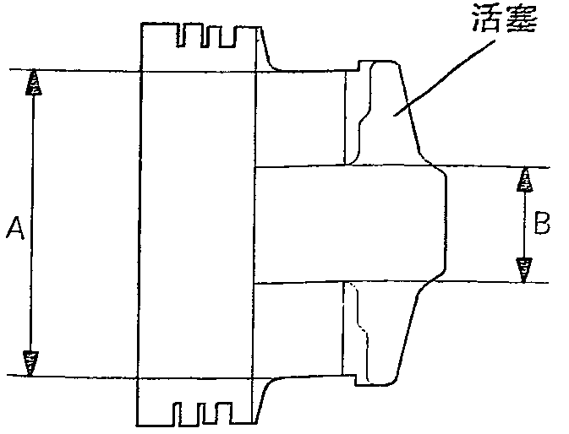
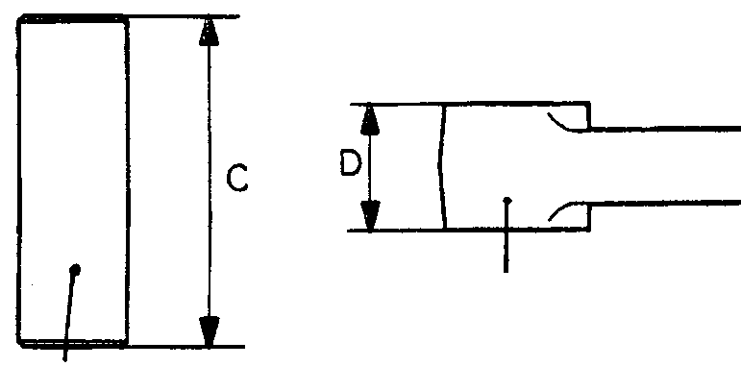
活塞销
7EN0432
连杆

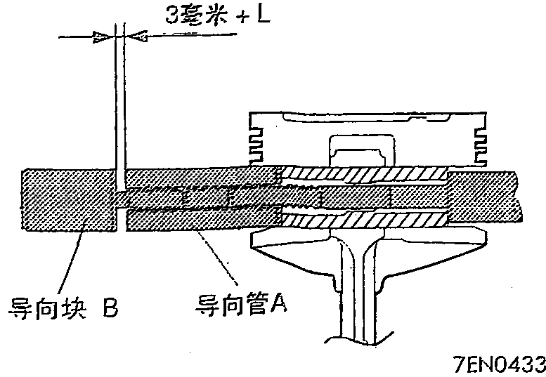

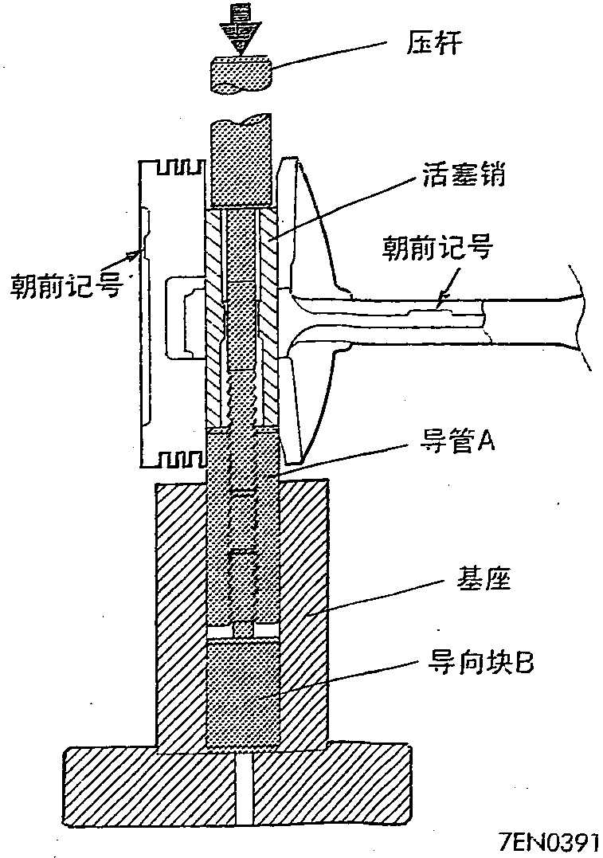

安装须知

活塞销的安装
A
- 测量活塞、活塞销、连杆的下述尺寸。
A：活塞销插入孔长度
B：销座间宽度
C：活塞销长度
D：连杆小头宽度
- 将上面所测尺寸代入下式，计算出尺寸L。
L＝[(A－C)－(B－D)] / 2
- 把专用工具压杆插进活塞销后,将导管A安装在压杆端部。
- 把活塞的朝前记号和连杆的朝前记号朝向同一方向组装。
- 在活塞销外径上涂抹发动机机油。
- 将按(3)项组装好的活塞销、压杆及导管组件,用导管A端从朝前记号侧插入活塞销孔。

- 将导向块B拧入导向管A，使导向块B与导向块A之间的间隙值为(2)项所得数值L加上3mm。

- 保持活塞的朝前记号向上的状态，将活塞连杆组件安装在活塞销安装器的基座上。
- 利用压力将活塞销压入。压入力小于标准值时更换活塞销和活塞组件，或/和更换连杆。

标准值：750～1750kg

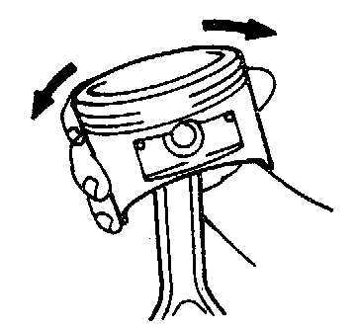
6EN0298

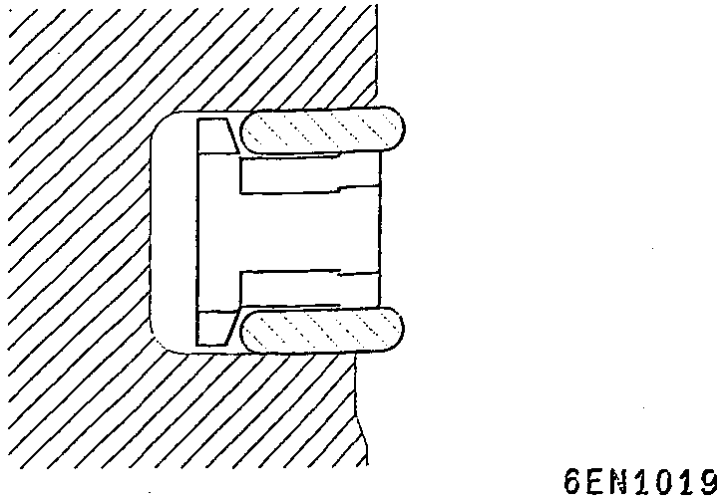
上刮片
下刮片
主环

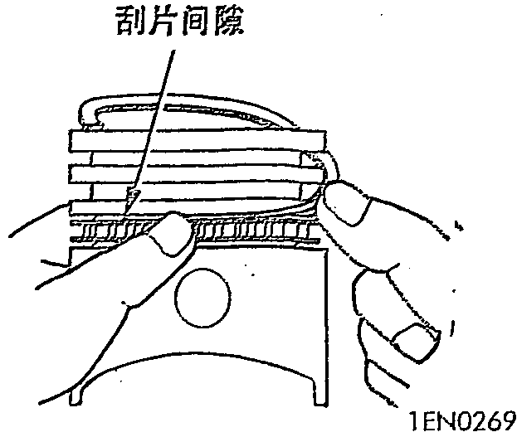

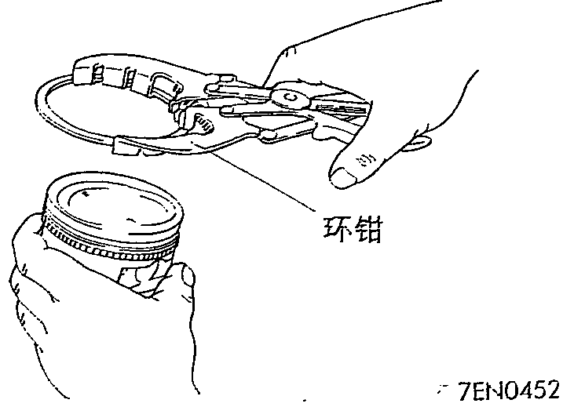

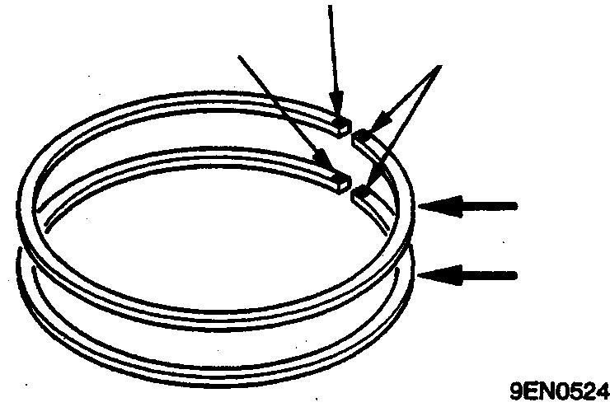
识别记号
识别记号
朝向记号
1环
2环

- 检查活塞能否自由转动。

油环的安装
B
- 将油环的主环放入油环槽内。
备注：
- 刮片及主环没有上下面之分。
- 新的主环及刮片为彩色的，以识别其尺寸。
尺寸 | 识别颜色
标准 | 无
加大0.50mm | 红
加大1.00mm | 黄
- 放入上边刮片。安装刮片时，可先将刮片的一头压入活塞油环槽内，然后如图所示用拇指将刮片的其余部分压入油环槽。

用环钳扩张刮片会使刮片折断，与其它活塞环不同。

注意：
不允许用环钳安装刮片。
- 按与第(2)步相同的相同的步骤安装下刮片。
- 装入刮片后应确认刮片是否可向左右自由转动。
第1气环和第2气环的安装
C
- 用环钳安装第2气环后，再安装第1气环。
备注：
1.在环端有识别记号。
识别记号：
1环……1R
2环……2R
2.安装活塞环，识别记号要向上，朝向活塞顶部。
3.活塞环的尺寸记号如下。
尺寸 | 尺寸记号
标准 | 无
加大0.50mm | 50
加大1.00mm | 100

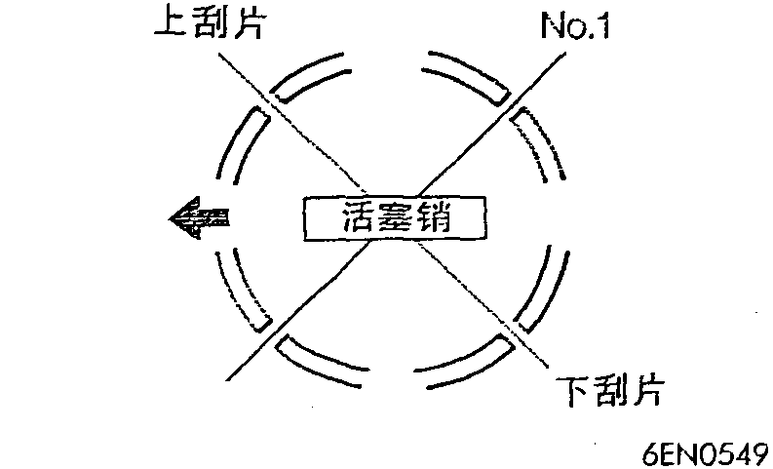
曲轴皮
带轮侧
2环开口
和主环开口

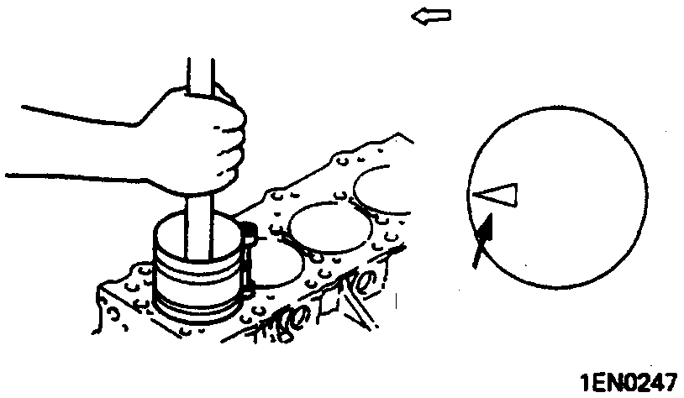
朝前记号
正时齿带侧

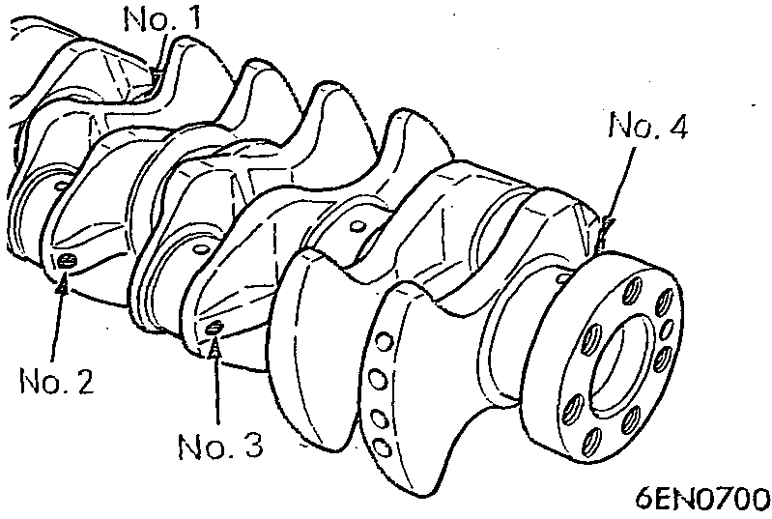

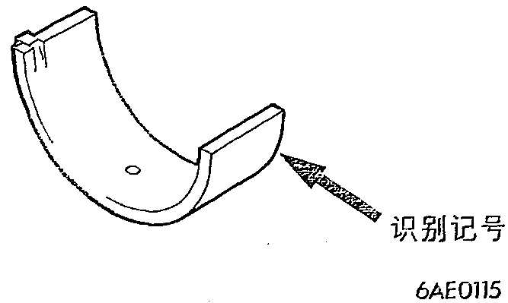

活塞及连杆组件的安装
D
- 在活塞、气环及油环上涂抹足够的发动机机油。
- 将气环和油环(刮片及主环)的开口位置调整到图示位置。
- 旋转曲轴，使曲柄销位于气缸孔位置。

- 在活塞和连杆组件插入缸体之前，在连杆螺栓上应采用适当的螺纹保护装置。必须细心，不要碰伤曲柄销。
- 采用合适的活塞环压缩工具，将活塞和连杆组件插入气缸体。

注意：
·在活塞顶部有一个朝前标记，应使其指向发动机前方(正时齿带侧)。

连杆轴承的安装
E
需更换轴承时，按照下述步骤选择和安装轴承。
- 测量曲柄销外径，根据下表确定其组别，做为维修件的曲轴，在图示位置用油漆颜色进行了尺寸区分。

- 连杆轴承的识别记号印在图示位置。
曲柄销 |  |  | 连杆轴承
组别 | 识别颜色 | 外径  (mm) | 识别  记号 | 识别颜色 | 厚度(mm)
Ⅰ | 黄 | 44.995～45.000 | 1 | 黄 | 1.487～1.491
Ⅱ | 无 | 44.985～44.995 | 2 | 无 | 1.491～1.495
Ⅲ | 白 | 44.980～44.985 | 3 | 兰 | 1.495～1.499
连杆内径：48.000～48.015mm

- 按照(1)和(2)项确定的组别，从上表选择轴承。
轴承选择例：
如果曲轴销外径的测量值为44.996mm，则为上表中的1组。假如更换曲轴用维修件，检查涂在新曲轴销上的识别颜色。如果为黄色，曲轴销即为1组，此时应选择识别记号为1的连杆轴承。
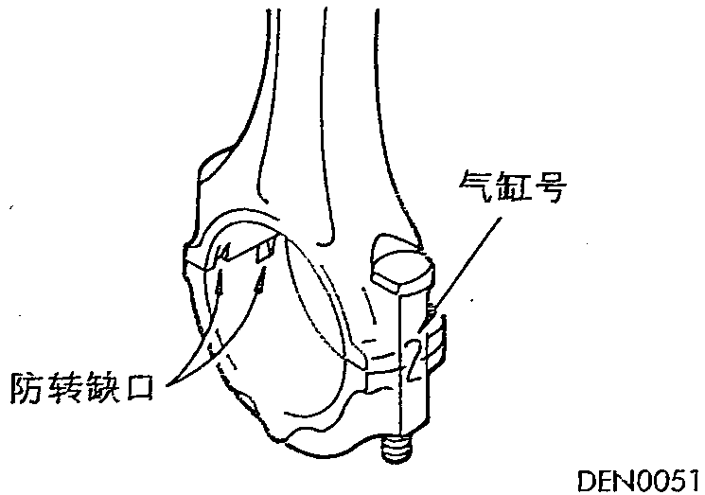

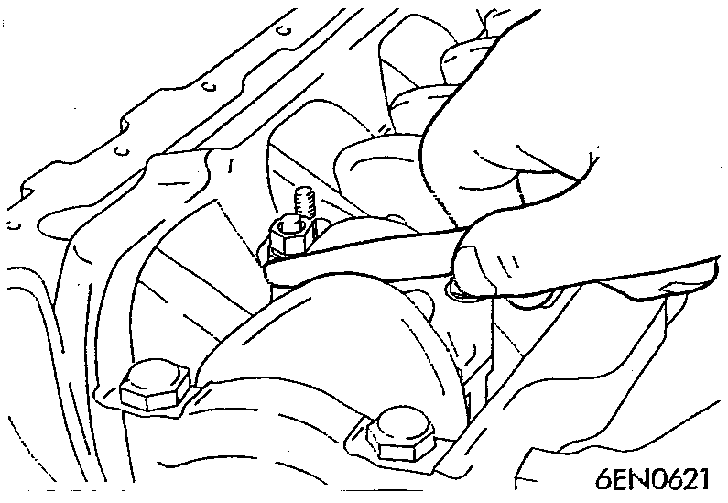

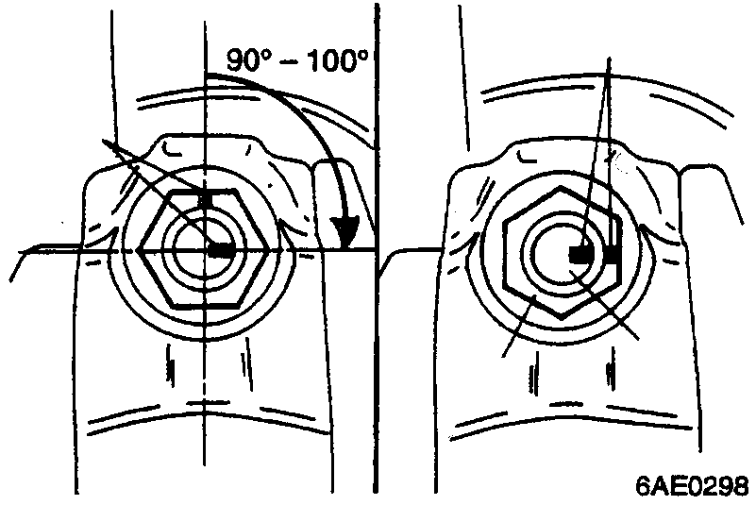
油漆
标记
油漆标记

连杆盖的安装
F
- 安装连杆盖时，对好解体时所做的记号，安装没有记号的新件时，应使图示的防转缺口装在同一侧。

- 确认连杆大端的轴向间隙是否合适。
标准值：0.10～0.25mm

极限值：0.4mm

连杆螺母的安装
G

注意：
- 安装连杆盖之前，若已装上气缸盖，则应拆卸火花塞，然后装上连杆盖螺母。
- 连杆螺栓和螺母采用塑性区拧紧法。在重新使用该螺栓之前，应检查螺栓有无拉伸。检查方法：用手指将螺母拧紧在螺栓的螺纹上，直到螺纹全长为止。如果螺母不能圆滑拧紧到底，则螺栓的螺纹部分可能发生拉长，此应更换螺栓。
- 在拧紧螺母前，对螺母螺纹部分和座面涂布机油。
- 用手指将螺母拧紧于螺栓，然后交替拧紧螺母以便能够正确装配连杆盖。
- 用20N.M的扭矩拧紧螺母。
- 各螺母头部涂油漆标记。
- 在螺栓上，从螺母头部的油漆标记向螺母拧紧方向90～100°的位置，记下油漆标记。
- 将螺母拧紧90～100°直至螺母和螺栓上的标志对准为止。

注意：
- 拧紧角度若小于90°，则不能保证所规定的拧紧性能。拧紧时，应十分注意拧紧角度。
- 如果过度拧紧(超过100°)螺母时，应全拧松螺母，然后从步骤(1)重新开始拧紧。
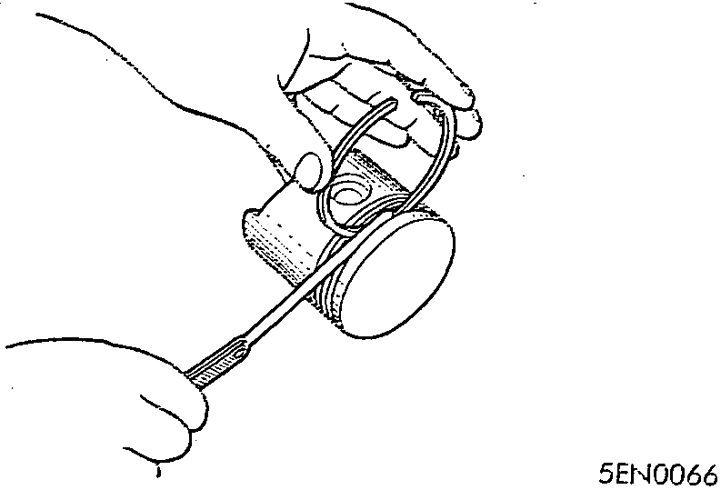

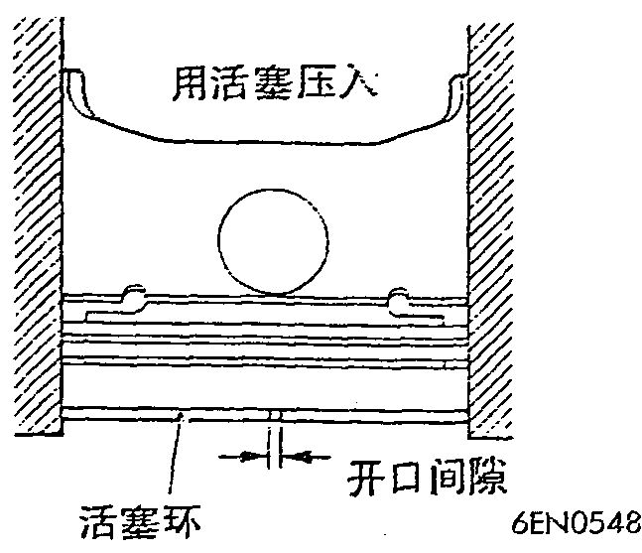

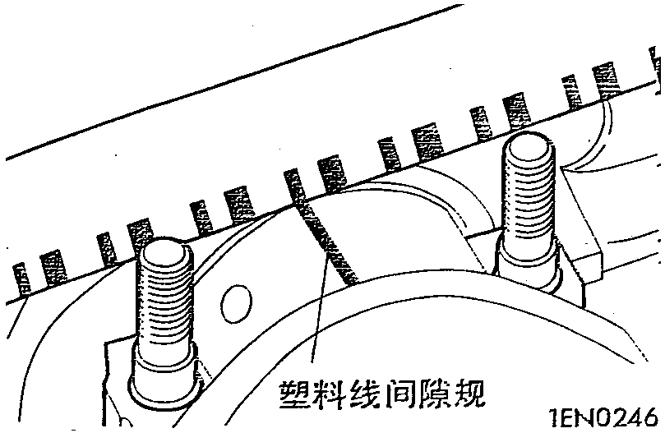

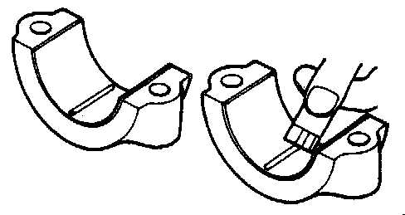
1EN0271

检查

活塞环
- 检查活塞环有无损坏、过度磨损及破裂，若有则更换。如果更换活塞则必须更换活塞环。
- 检查活塞环与活塞环槽之间的间隙，若过大，应更换活塞环，或两者都更换。
标准值： 0.02～0.06mm
极限值： 0.1mm

- 将活塞环放入气缸内，利用活塞顶面使其放正后，用塞尺测量开口间隙。开口间隙过大时更换活塞环。
标准值：1环…0.25～0.35mm
2环…0.40～0.55mm
油环…0.10～0.40mm
极限值：1环和2环…0.8mm
油环…1.0mm

曲柄销的油隙(塑料线间隙规)
- 将连杆轴颈和连杆轴承的机油清洗干净。
- 将塑料线间隙规切成与轴承宽度相同的长度，然后放在曲柄销上，使其与轴中心线平行。

- 小心地装上连杆盖，将螺母按规定扭矩拧紧。
- 将连杆盖小心地拆下。
- 用塑料线间隙规包装袋上印有的量尺，测量被压扁的塑料线最宽部位的宽度，得出间隙值。
标准值：0.02～0.05mm

极限值：0.1mm

曲轴、气缸体、飞轮

拆卸与安装
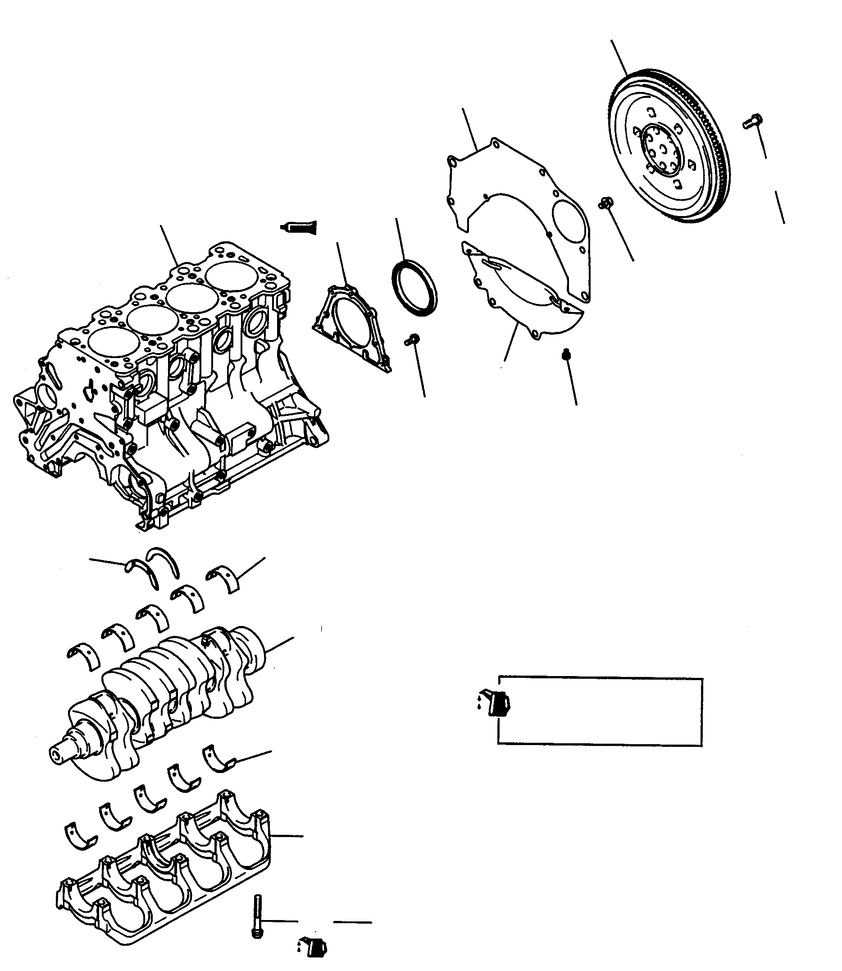
安装时在所有活动部涂抹发动机机油
5
1
132N.m
2
4
6
N
3
11N.m
8.8N.m
11N.m
13
12
11
10
9
8
7
25N.m+90º~100º

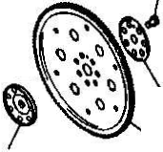
C
拆卸步骤
飞轮螺栓
飞轮
后盖板
钟形罩
后油封盖
油封
主轴承盖螺栓
主轴承盖
曲轴下轴承

D
E
10. 曲轴
11. 曲轴上轴承
12. 曲轴止推轴承
13. 气缸体
14. 曲轴转接器
15．驱动板
16．转接器
17．驱动板螺栓
B
B
A
C
A/T用
14
15
16
17
133N.m

C
拆卸步骤
飞轮螺栓
飞轮
后盖板
钟形罩
后油封盖
油封
主轴承盖螺栓
主轴承盖
曲轴下轴承

D
E
10. 曲轴
11. 曲轴上轴承
12. 曲轴止推轴承
13. 气缸体
14.
15.
16.
17.

B
B
A
C

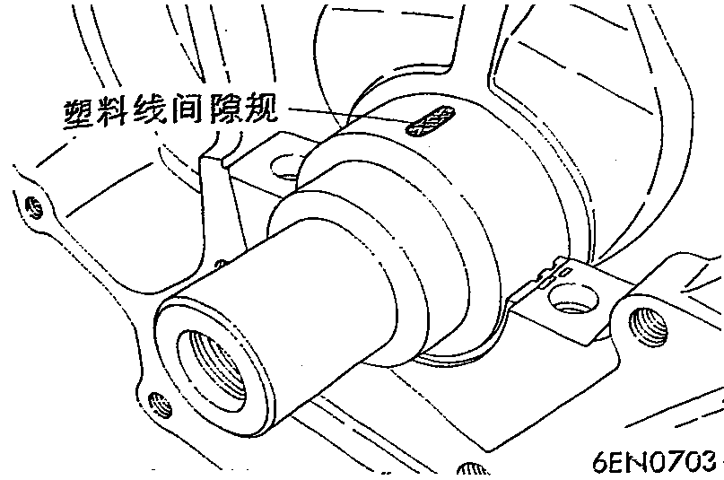

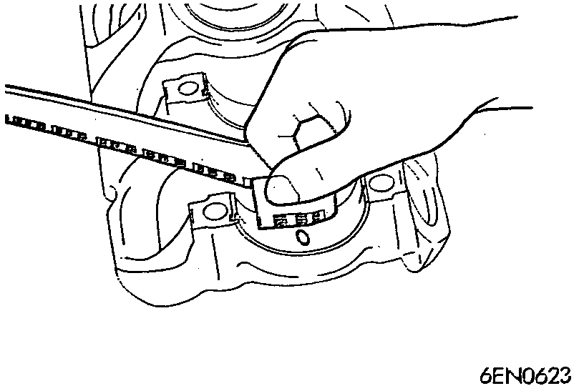

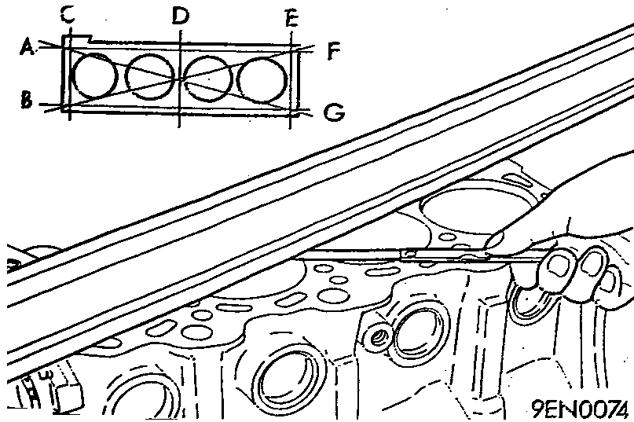

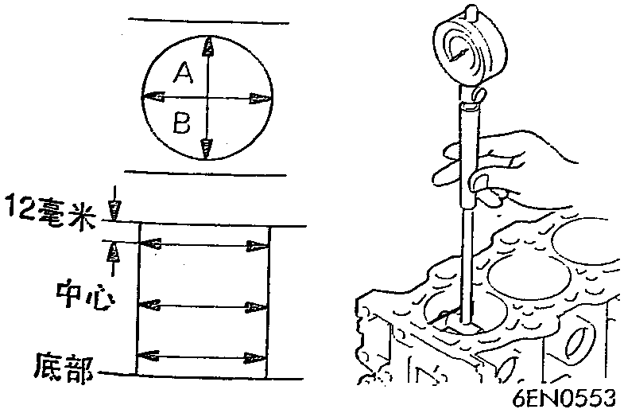

检查
曲轴油隙测定(塑料线间隙规)
- 擦净主轴颈及轴承内径的机油。
- 安装曲轴。
- 将塑料线间隙规切成与轴承宽度相同的长度，然后放在曲轴轴颈上，使其与轴中心线平行。

- 小心地安装主轴承盖，并按规定扭矩拧紧螺栓。
- 小心地拆下主轴承盖。
- 用塑料线间隙规包装袋上印有的量尺，测量被压扁的塑料线的最宽部位的宽度，得出间隙值。
标准值：0.02～0.04mm

极限值：0.1mm

气缸体
- 肉眼观察有无划伤、锈蚀、腐蚀等缺陷。也可用流动检测试剂进行检查。若存在明显缺陷，应修整或更换。
- 用直规和塞尺检查缸体上平面是否翘曲，并确认表面不得有垫屑或其它异物。

标准值：0.05mm

极限值：0.1mm
- 如果翘曲过量，要在允许范围内校正，或更换。

研磨极限：0.2mm
缸体及缸盖允许磨掉的厚度之和最大为0.2mm
缸体高度(新的)： 290mm
- 检查气缸壁是否有划伤及咬缸，若不合格，则应修正(加大尺寸)或更换。
- 利用量缸表检测气缸内径及圆柱度，磨损严重时按加大直径修正气缸，更换活塞及活塞环。检测位置如图所示。
标准值：气缸内径86.50～86.53MM

圆柱度：≤0.01mm

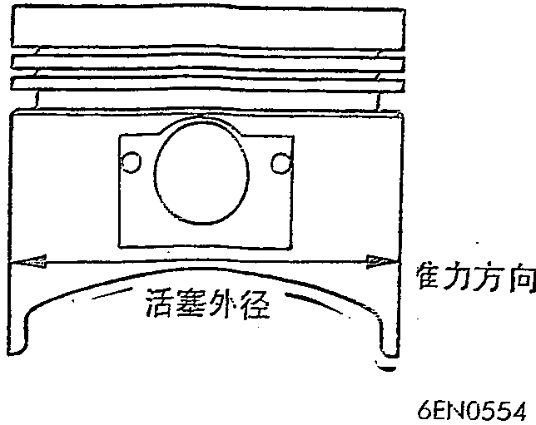
止推方向

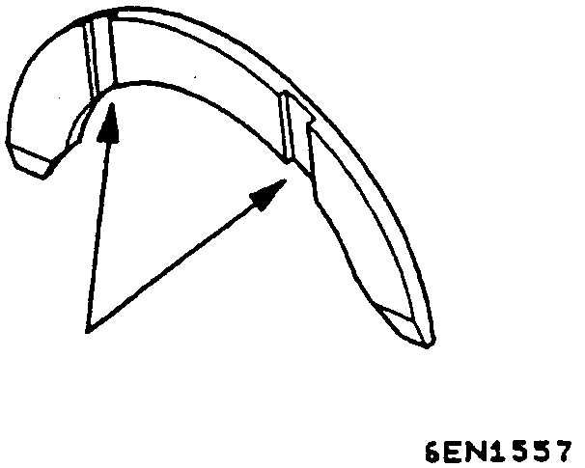

缸径的镗修
- 按照最大的缸径来决定选用加大活塞的直径。
活塞尺寸识别
尺寸 | 识别记号
加大0.50 | 0.50
加大1.00 | 1.00
注：
尺寸记号印在活塞顶上。
- 测量要用的活塞的外径，应在如图所示的止推方向测量。
- 根据活塞外径的测定值，计算气缸径的镗修尺寸。
镗修尺寸＝活塞外径＋(活塞与气缸间的间隙)－0.02mm(珩磨量)
- 将各气缸径镗修到镗修尺寸。

注意：
·镗气缸时，为避免温度上升造成的误差，应按下面顺序进行加工：No.2→No.4→No.1→No.3
- 珩磨到最后的气缸径(活塞径＋活塞与气缸间的间隙)。
- 检查活塞与气缸间的间隙。
标准值：0.02～0.04mm
注：
镗缸时，四个缸要镗成一样的加大尺寸，不要仅把一个缸镗成加大尺寸。

安装须知

曲轴止推轴承的安装
A
- 将曲轴止推轴承(2片)安装在气缸体的第3主轴孔处。为方便安装，应涂抹少许机油于止推轴承表面。
- 止推轴承有凹槽一侧必须朝向曲轴曲柄臂。

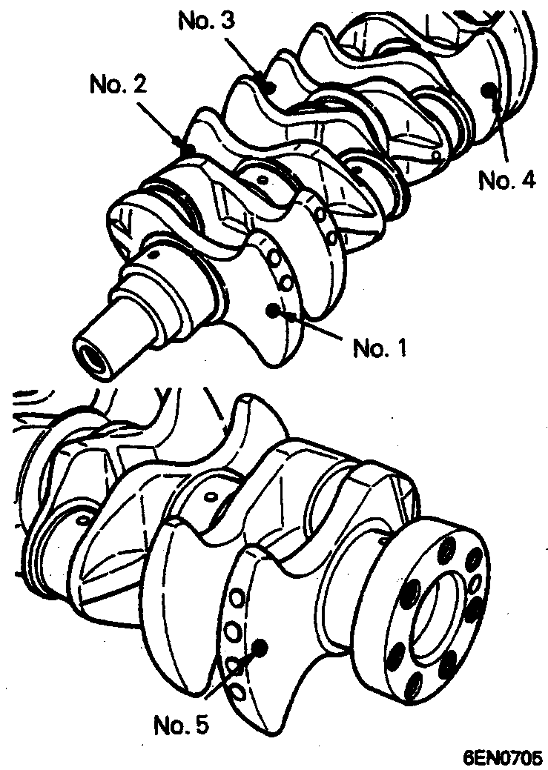

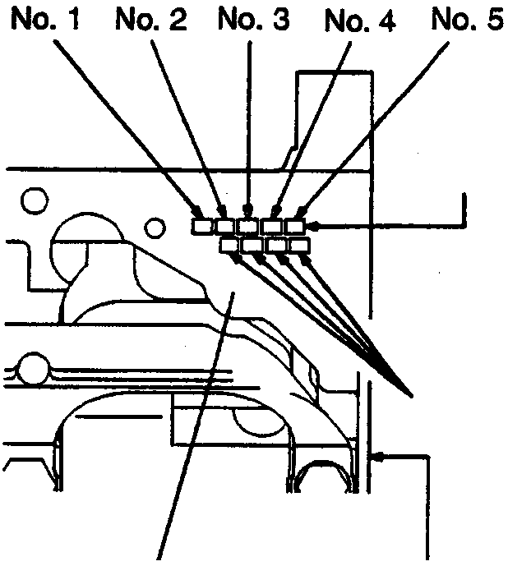
6EN1632
主轴承孔尺寸识别标记
缸体底面
缸体后端面
气缸内径
尺寸记号
主轴承孔
识别标记

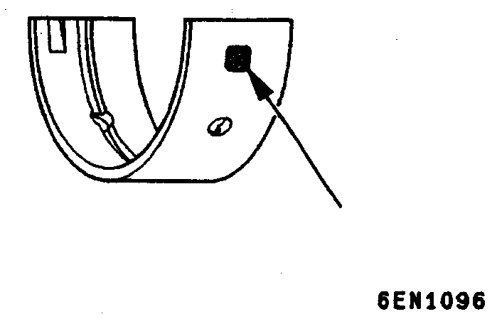
曲轴轴承尺寸识别记号或颜色
识别记号或颜色

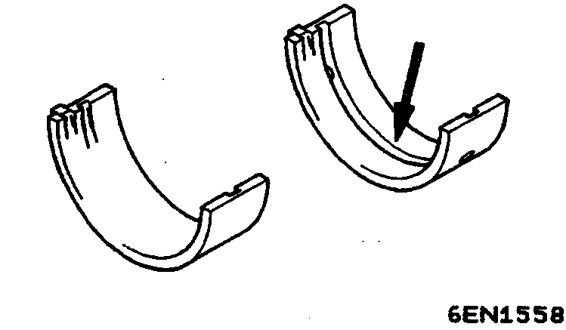
槽
下
上

曲轴轴承的安装
B
- 按下表选择尺寸符合曲轴主轴颈的轴承。
曲轴主轴颈与主轴孔径的组合 |  |  |  | 第1、2、4、5轴颈轴承识别记号及颜色 | 第3轴颈轴承识别记号及颜色
曲轴主轴颈 |  |  | 主轴孔径识别记号 | 第1、2、4、5轴颈轴承识别记号及颜色 | 第3轴颈轴承识别记号及颜色
组别 | 识别颜色 | 外径  (mm) | 主轴孔径识别记号 | 第1、2、4、5轴颈轴承识别记号及颜色 | 第3轴颈轴承识别记号及颜色
Ⅰ | 黄 | 56.994－57.000 | 0 | 1、绿 | 0、黑
Ⅰ | 黄 | 56.994－57.000 | 1 | 2、黄 | 1、绿
Ⅰ | 黄 | 56.994－57.000 | 2 | 3、无 | 2、黄
Ⅱ | 无 | 56.988－56.994 | 0 | 2、黄 | 1、绿
Ⅱ | 无 | 56.988－56.994 | 1 | 3、无 | 2、黄
Ⅱ | 无 | 56.988－56.994 | 2 | 4、兰 | 3、无
Ⅲ | 白 | 56.982－56.988 | 0 | 3、无 | 2、黄
Ⅲ | 白 | 56.982－56.988 | 1 | 4、兰 | 3、无
Ⅲ | 白 | 56.982－56.988 | 2 | 5、红 | 4、兰

轴承选择例：
- 如果曲轴主轴颈识别颜色为“黄”，主轴孔径识别记号为“1”，则选择识别记号为“2”、颜色为“黄”的第1、2、4、5轴承及识别记号为“1”、识别颜色为“绿”的第3轴承。
- 如果曲轴上无识别颜色漆，则测量主轴颈并根据测量值选择相应组别的轴承。

- 将有沟槽的轴承安装在气缸体一侧。
- 将无沟槽的轴承安装在主轴承盖一侧

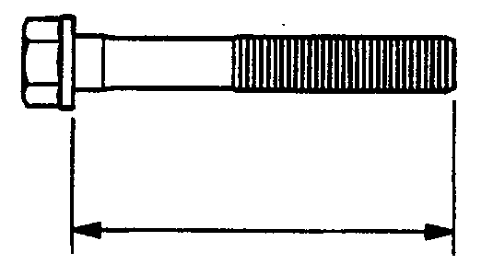
9EN0477

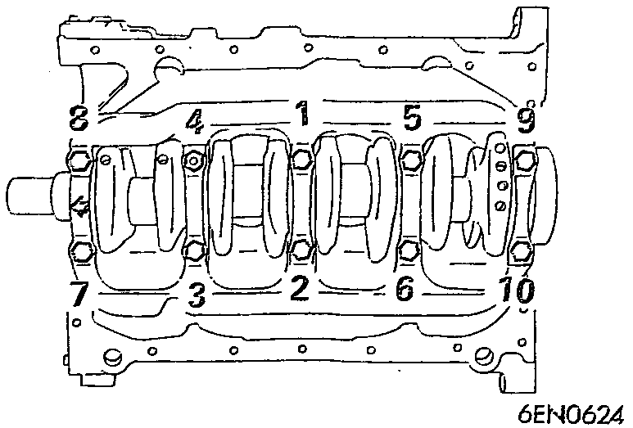
箭头记号

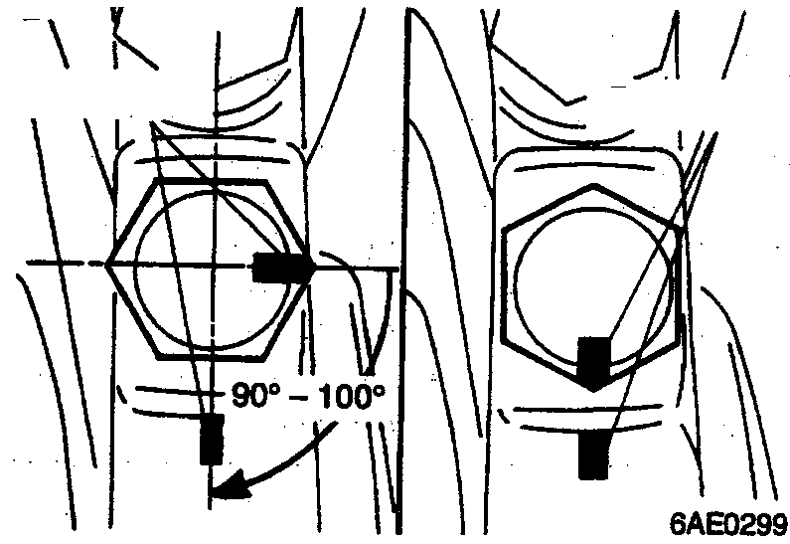
油漆记号
油漆记号

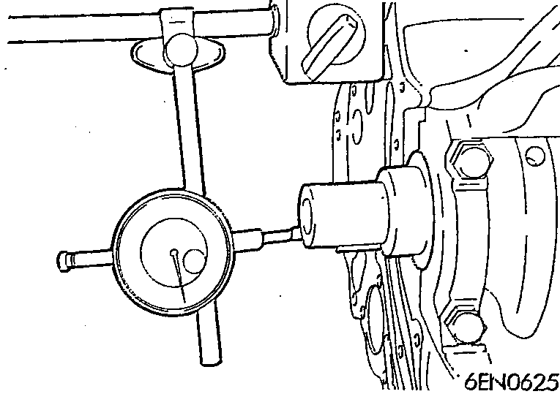

主轴承盖/主轴承盖螺栓的安装
C
- 将主轴承盖上的箭头朝向正时齿带一侧安装。
- 拧紧主轴承盖螺栓之前，应确认螺栓长度小于极限值。如果大于极限值，应更换螺栓。

极限值(A)：71.1mm
- 对螺栓的螺纹部分和座面涂布机油、
- 按照规定顺序，用25N.m的扭矩拧紧主轴承盖螺栓。

- 各螺栓头部涂油漆记号。
- 从螺栓上的油漆记号开始，再向拧紧方向拧转90～100°的主轴承盖位置上涂油漆记号。
- 按上图规定的拧紧顺序将每个螺栓拧紧90～100°，直至螺栓上的油漆记号和主轴承盖上的油漆记号对准为止。

注意：
- 拧紧角度若小于90°，不能保证所规定的拧紧性能，所以拧紧时应十分注意拧紧角度。
- 如果螺栓过度拧紧(超过100°的角度)时，应完全拧松螺栓，然后从步骤(1)开始重新拧紧。
- 主轴承盖安装好后，确认曲轴是否圆滑转动，并检查轴向间隙。
若轴向间隙超过使用极限值，则应更换NO.3曲轴止推轴承。
标准值：0.05～0.18mm

极限值：0.25mm

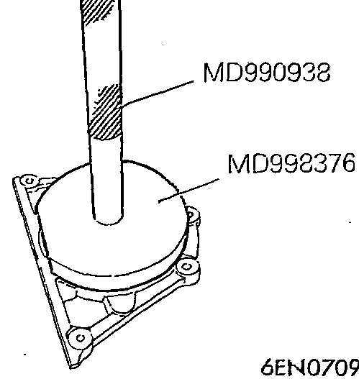

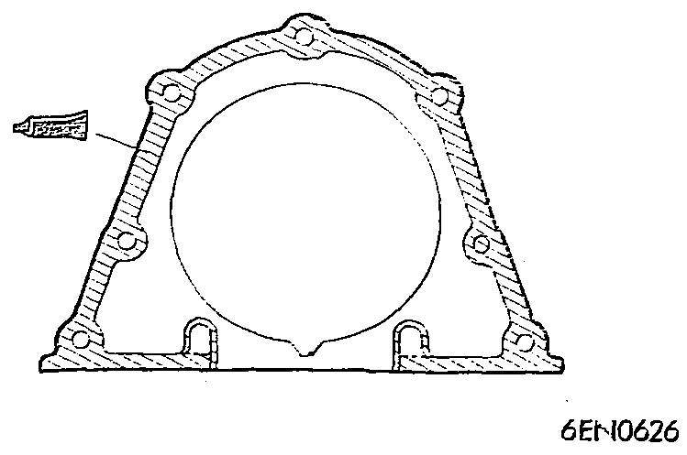

油封的安装
D

后油封盖的安装
E

指定密封胶：
牌号：三菱纯正部品MD970389或相应代用品。

注意：
- 保证在密封胶未干的状态下(≤15分钟)快速安装后油封盖。
- 安装后，应使密封区域远离润滑油及冷却液约1小时。

发动机支架安装
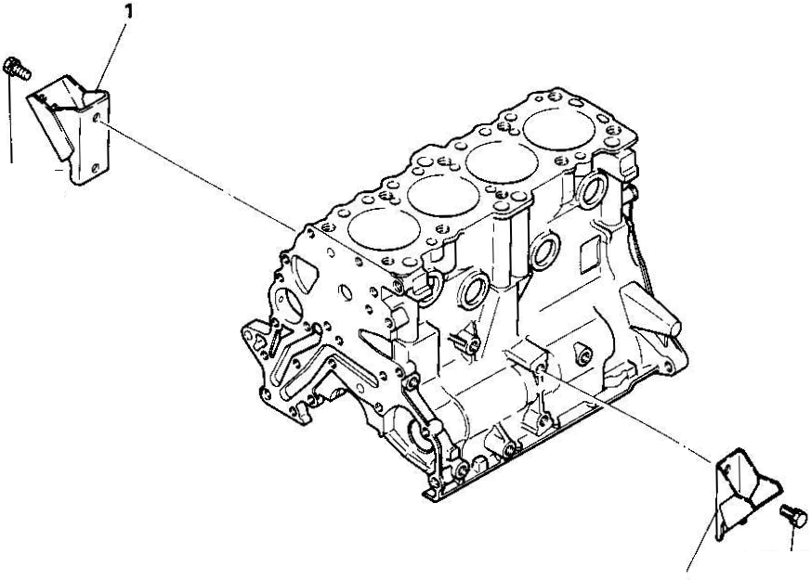
2
49N.m
49N.m
发动机右支架
发动机左支架

6EN0583

